中南大学
《系统分析与设计》课程
课 程 项 目 报 告
ADC牙科连锁运营管理系统
项目愿景、业务建模、需求规格与设计说明
班 级：信管T2401
学 号：8210241102
姓 名：张加良
指导教师：毕文杰教授
报告版本：R5（v1.0发布候选整合版）
冻结源码：v1.0.0-rc.1 ｜ 最后确认运行基线：Windows v0.7
2026年10月9日

摘 要
本项目以Andrew's Dental Chain（ADC）课程案例为背景，围绕连锁诊所分散运营、跨店协作和管理核对的需求，设计患者资料、预约到诊、实际治疗、结算与季度分析相互衔接的信息系统。系统以统一业务事实为基础，采用患者、牙医、前台、诊所主管、总部、财务和技术管理的独立工作台，并将账号、当前身份与诊所范围分别表达。
报告按照课程阶段作业要求，提供项目愿景、业务用例模型、现状及改进后的业务序列、系统用例模型与完整用例规约。以业务规则、领域关系、状态模型和需求追踪矩阵约束跨模块行为；使用候补登记、有限匹配建议、限时邀约及患者明确确认连接供需协调。操作助手仅负责定位页面和说明手动步骤，结果核对沿选定候补与预约的真实关联进行，不以聊天进度代替业务事实。
在原分析与设计基线上，本报告合并患者联络更正、基础目录、出诊替换与接收控制、前台协调、责任任务和站内消息等增量，并增加独立运营核算与两条跨模块演示路线。源码以v1.0.0-rc.1冻结，进入集中验收准备；冻结不是正式发布。报告分别标注案例事实、分析假设、设计决定、已运行的纯规则及静态检查和尚未运行的数据库、端到端、升级恢复与公网验收。
关键词：系统分析与设计；需求规约；角色与范围；候补协同；信息隐藏；可验证性

文档说明
本报告以已修订中文字体和课件制图约定的R4.4为底稿，保留原业务模型及SU-01—25，合并SU-26—38形成发布候选的统一需求基线。本文“课件第×页”指《系统分析与设计-精简2026-9.pdf》的物理页码；具体角色、限额、时间和架构为本项目决定。“应当”表达需求，“已执行”仅适用于列明证据。原R4.4留作历史，不以本报告覆盖过去的测试状态。
教师必需材料映射：项目愿景见第1章；业务用例及现状／改进序列见第2章；系统用例见第3章；SU-01—25及共享核验见附录A，SU-26—38见附录B。第4—6章说明分析责任、设计取舍、验证边界和版本收敛，不替代需求主干。

目 录
1 项目概述与愿景 1
2 业务建模 3
3 系统需求分析 10
4 系统设计与关键取舍 17
5 需求追踪与验证状态 26
6 阶段总结与后续工作 30
参考文献 31
附录A 系统用例规约 32
附录B 增量用例规约（SU-26—38） 45
阅读定位：第2章含7张业务模型；第3章含5张系统用例图；第4章含核心与增量模型。用例主干在附录A，增量在附录B。页码按本次PDF生成后核对，修改后须重新生成。

1 项目概述与愿景

1.1 业务背景与问题
ADC案例描述广东地区15家牙科诊所及三年内数量翻倍的扩张计划。现有管理情境以相对独立的诊所和总部人工监督为特征，管理者关注跨店治疗标准、患者取消情况、牙医技能组合和个人创造的价值。案例提出以标准化、高质量数据支撑信息系统，而非仅建立一个预约页面。[1]
本项目将问题界定为：不同岗位能否围绕同一份业务事实协作，以及使用者能否正确理解当前身份、业务范围、办理状态和管理口径。候补排程与操作引导属于经用户确认的扩展需求，并非案例原文逐项规定的功能。

1.2 项目愿景与目标
建设一套以统一业务记录为基础、以岗位任务为入口的连锁运营系统，使患者能够明确安排服务，工作人员能够在正确身份和诊所范围内办理业务，管理者能够核查结果来源、缺失情况及计算口径。系统不替代专业诊疗判断，也不以自动化程度替代人工责任。
表1-1 项目目标与可观察结果
目标 | 预期结果 | 主要核验对象
G1 资料一致 | 跨店复用患者编号，分别记录多过敏与多资格 | 档案关系与跨店查询
G2 业务闭环 | 预约、到诊、实际治疗、结算及更正可以关联核对 | 状态、账单与历史版本
G3 操作可理解 | 身份入口分离，唯一身份直达，手动引导不扩权 | 工作上下文与任务路径
G4 结果可解释 | 缺失不等于零，指标带分母，收入只计当前版本 | 统计粒度与季度核对
G5 协作可控 | 承诺、接收控制、任务与消息分开；已有安排不会被隐式撤销 | 候补、权限与异常响应

以上为设计与验收目标，未预先宣称取消率下降、收入增长、临床质量改善或特定年龄群体任务效率提升。

1.3 利益相关者与职责
表1-2 利益相关者及职责边界
参与角色 | 核心工作目标 | 边界
患者 | 预约、核对本人安排与费用、登记候补 | 仅本人绑定资料；不编辑治疗
前台 | 建档、预约协调、真实到诊登记 | 当前诊所；代办需患者明确意思
负责牙医 | 复核信息、记录治疗、核对结算 | 本人负责的接诊；专业判断由人承担
诊所主管 | 本店出诊、候补安排与运营查询 | 先激活身份，再选择授权诊所
总部／财务 | 全链查阅／季度成本及目录维护 | 查阅与写入分别授权；禁止自批更正
技术管理 | 普通账号、基础资料登记、资格记录关联与安全处置 | 不默认获得临床或财务编辑权

1.4 范围、来源与分析假设
范围包括资料与账号、预约到诊、实际治疗与版本化结算、季度核对、候补有限匹配和操作引导，并纳入基础目录、联络更正、出诊维护／接收控制、责任任务及任务站内消息。完整用例清单见附录A／B。
仅供合成数据演示；不含真实支付、医保税务、完整病历影像、AI诊断、代理就诊、资格自动认证或自动改排。结算单不是税务发票或支付凭证，开单金额不是实收。多资源和CP-SAT延期。
表1-3 事实与假设登记
标识 | 内容与来源界限
C／U | C为案例明示；U为用户确认的功能与交互要求。
A1 | 前台协调预约与登记到诊。具体岗位细分为分析性补充，未经再次机构访谈。
A2 | 各店已有业务记录用于传递资料与费用，但不擅自指定其为纸张、Excel或某款旧软件。
A3 | 季度归集包含缺失追问；具体消息往返次序为AS-IS模型的分析假设。
A4 | 一次就诊归属一位负责牙医；多人共同治疗及收入分摊另行设计。
D | 期限、30分钟演示时段、金额舍入、状态细分等为项目设计决定。

2 业务建模

2.1 业务边界与业务用例
业务边界仍取R4.2的“诊所服务与运营核对业务域”。患者和总部管理是该责任域的外部业务执行者；总部不因此成为ADC组织之外的机构。前台、牙医与财务是域内业务工人，既有载体及ADC系统按业务实体表达。业务用例描述对外价值，不表示菜单或操作顺序。（课件第85—89、93页）
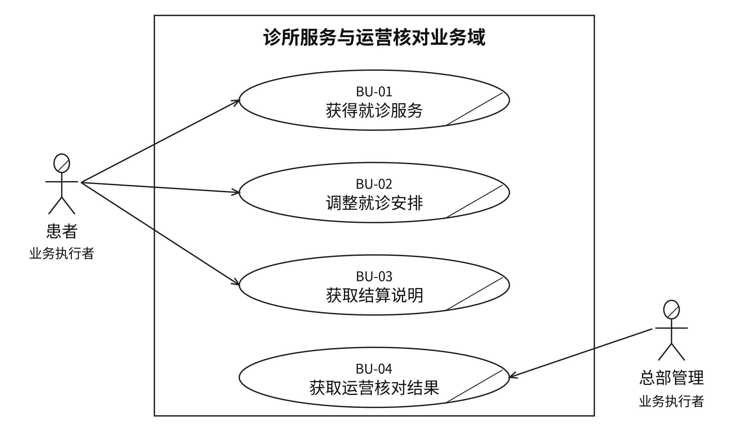
图2-1 诊所服务与运营核对业务用例图（B01）
表2-1 业务用例及成果
业务编号 | 业务成果 | 主要协作
BU-01 | 获得就诊服务 | 前台、牙医
BU-02 | 调整就诊安排 | 前台、主管
BU-03 | 获取结算说明 | 牙医、前台、财务
BU-04 | 获取运营核对结果 | 各店、牙医、财务

2.2 现状业务序列：就诊服务
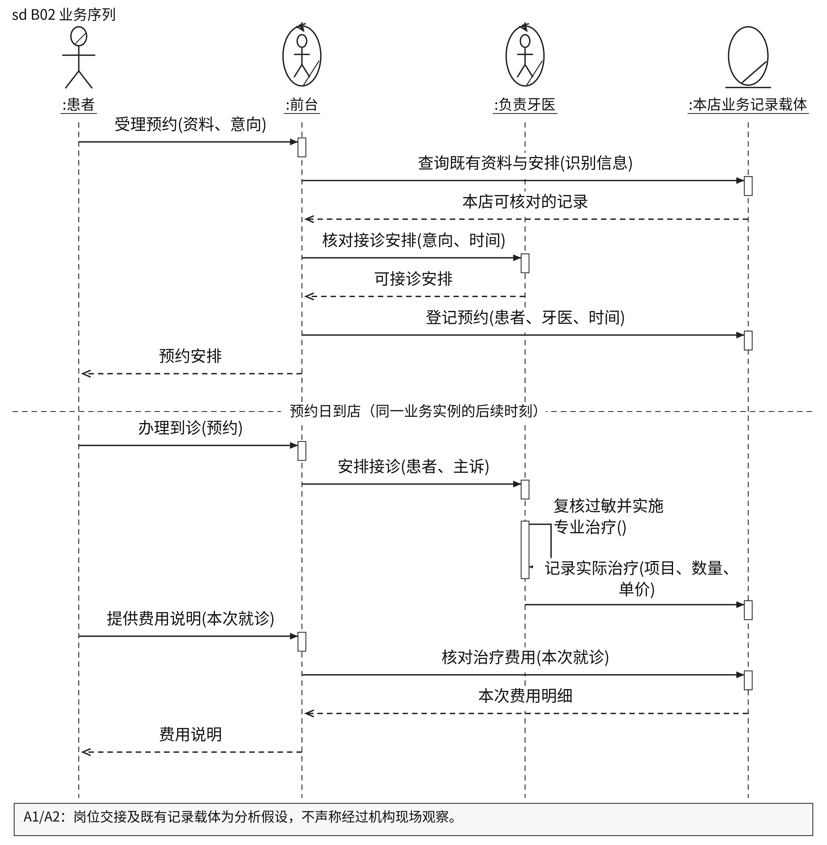
图2-2 AS-IS预约、接诊与费用说明（B02）
本图重建案例中的业务问题情境，而不是把v0.3软件当作现状系统。电话预约、患者资料、治疗计量及费用信息由案例支持；由前台向牙医协调、何时读取本店记录采用A1／A2假设。[1]
问题定位：跨店识别、时间协调和结算依据缺乏统一核对时，可能产生反复确认。此模型不证明旧系统每次出错，也不提供现状耗时统计。

2.3 改进后的业务序列：统一服务
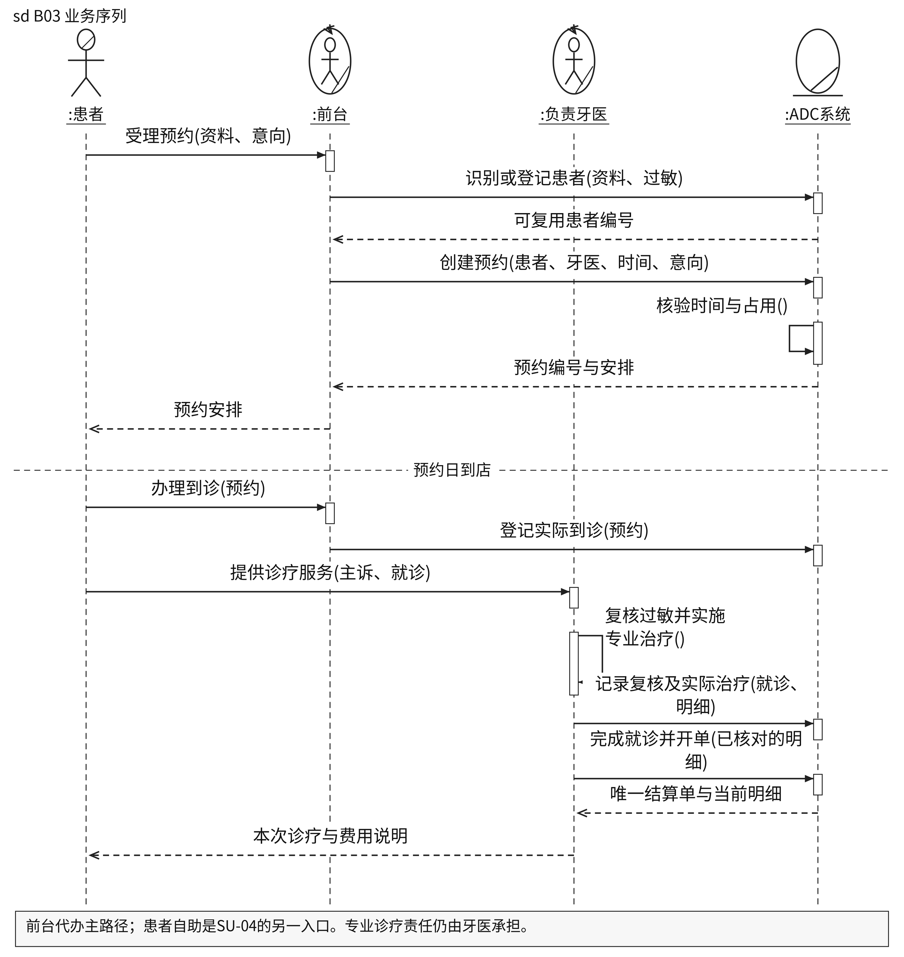
图2-3 TO-BE统一就诊服务主路径（B03）
ADC系统在改进后的业务序列中是新增的业务实体；前台、牙医仍为业务工人。图中保留到店登记、专业诊疗及费用说明的责任区别；不展开软件内部边界类、控制类或SQL。图示以前台代办为主路径，患者自助遵守同等预约约束。（课件第87—89、108—112、314页）
冲突、未知过敏、无治疗关闭和重复完成分别见SU-04、SU-07、SU-08。预约意向不直接生成治疗或费用，系统不代替临床判断。

2.4 现状业务序列：季度核对
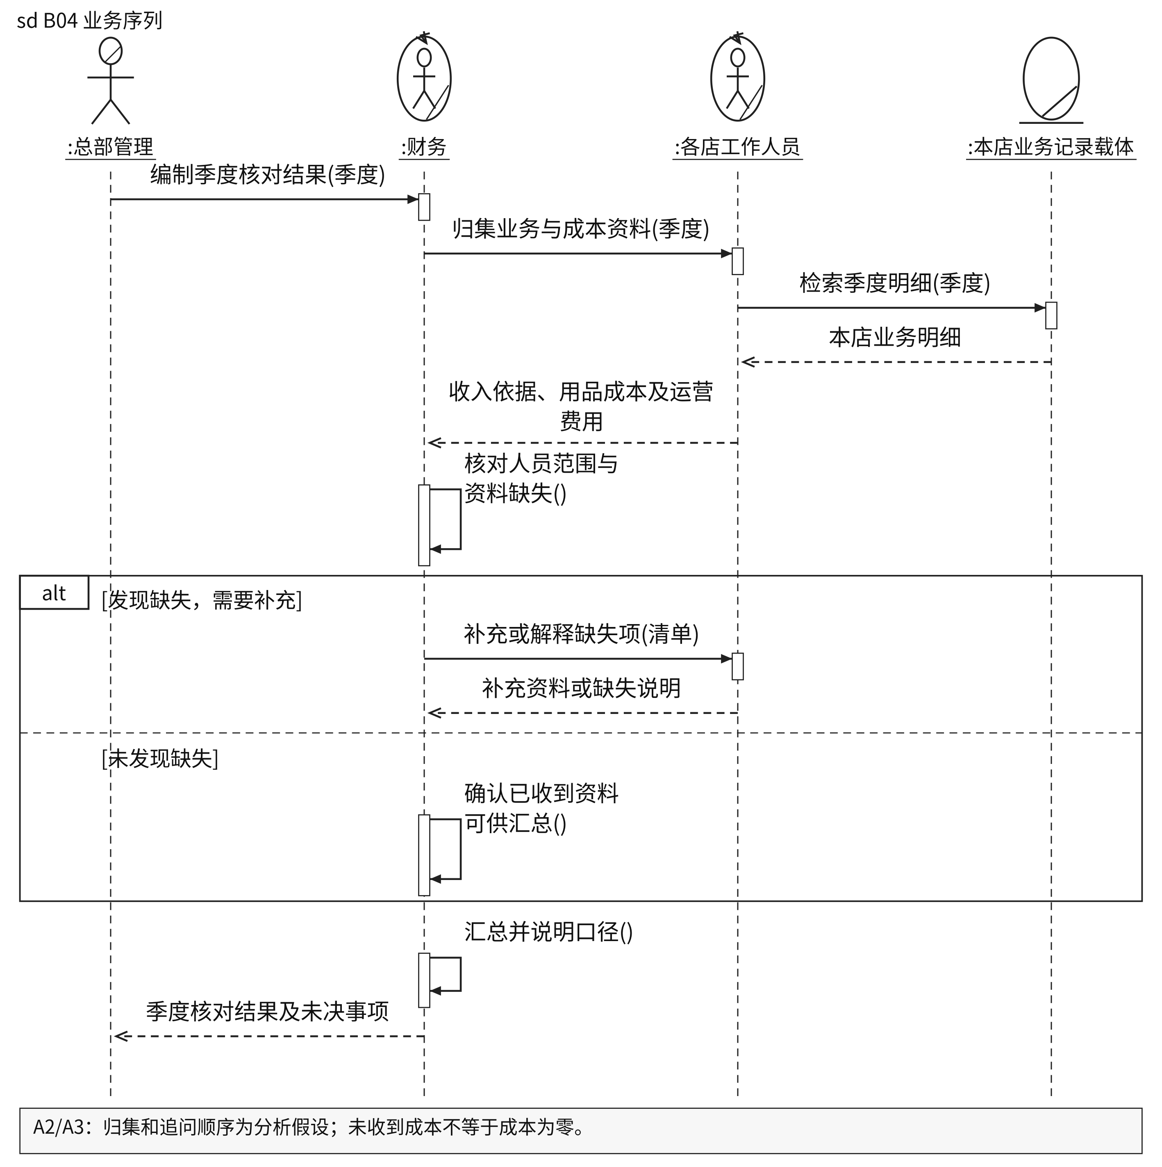
图2-4 AS-IS季度资料归集与核对（B04）
案例明确要求按季度跟踪牙医收入、用品成本及运营费用，并提出总体激励基金比例。具体归集、汇总与缺失追问顺序采用A2／A3，不将补充流程冒充现场调研结论。[1]
核心风险是完整性不能由零散提交自行保证：未提交成本不等于成本为零，取得费用单也不等于已经收款。

2.5 改进后的业务序列：季度核对
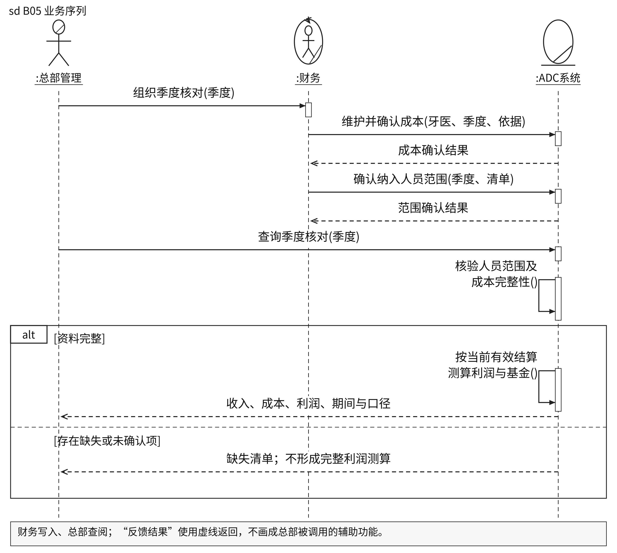
图2-5 TO-BE季度完整性核对及测算（B05）
财务维护、总部查阅分权。以当前有效结算单开单金额作为项目收入口径，按北京时间自然季度归属；先确认人员范围和成本，再形成测算。资料完整与资料缺失由alt片段表示为互斥分支。
对牙医d、季度q：P(d,q)=R(d,q)−C(d,q)−O(d,q)。总体P(q)为纳入牙医利润贡献之和；资料完整且P(q)>0时，F(q)=10%×P(q)。这是项目测算，不是法定财务净利润或个人奖金政策。有成本但无收入者仍需纳入，更正后只计当前版本。[1；项目设计]

2.6 改进后的业务序列：候补协同
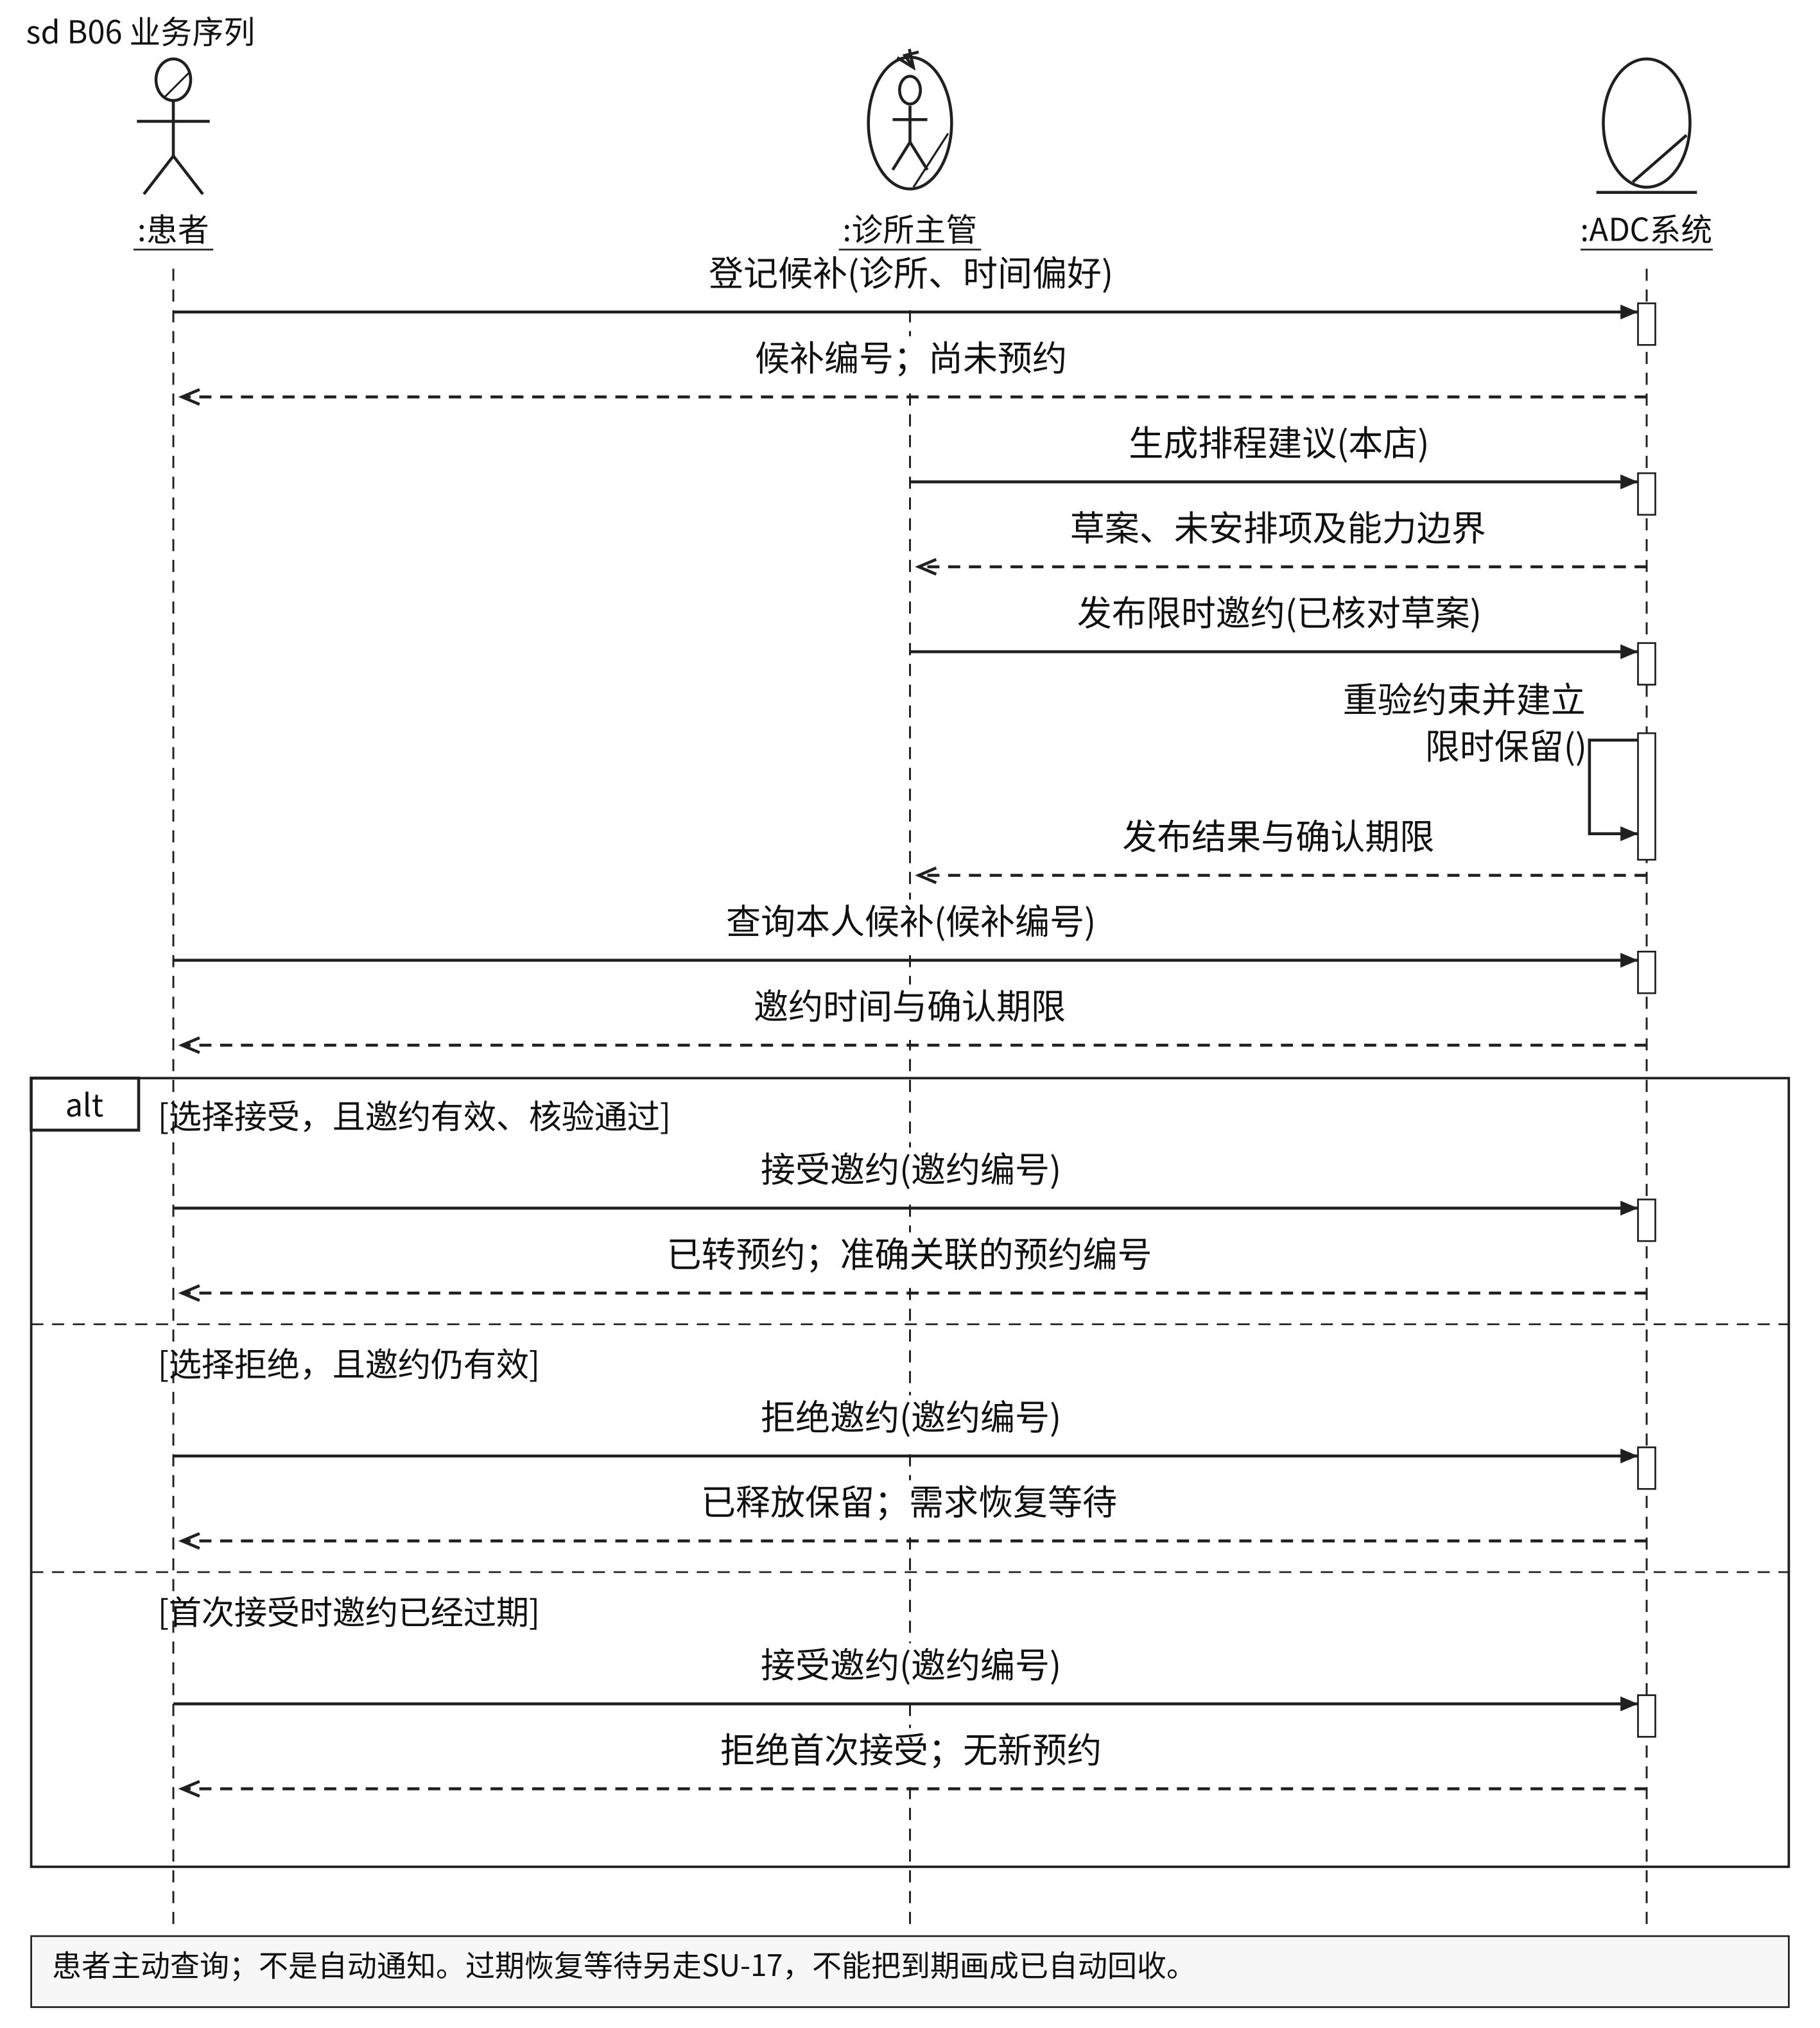
图2-6 TO-BE候补、限时邀约与明确接受（B06）
候补登记与排程草案都不等于正式预约。主管发布后形成有期限的保留，由本人患者或取得明确意思的前台接受后才创建预约。接受、拒绝和失效在图中分别表达，不视为必然依次发生。
患者候补仍为固定30分钟、有限候选最大匹配，未提供患者短信、邮件或自动通知。任务站内消息另见第3.7节。邀约保留至发布后15分钟或预约开始的较早时点；这些期限与上限为项目设计。

2.7 改进后的业务序列：责任协调
图2-7 改进后的出诊责任协调业务序列（B07）
主管先明确暂停新增，前台协商并通过原业务流程处理；有阻断不得提交。只在提交与独立复核成立的分支进入后续维护。该TO-BE模型不声称新增了临床停诊或患者自动同意。

3 系统需求分析

3.1 系统边界与参与者
系统边界为ADC软件。与目标系统直接发生功能交互的外部角色映射为系统执行者；主动发起者为主执行者，目标系统请求其协助者为辅执行者。图中实线箭头采用课件的功能交互方向，不表达用例间的时间先后；一次工作上下文仍只激活一个身份。（课件第138—142、212页）
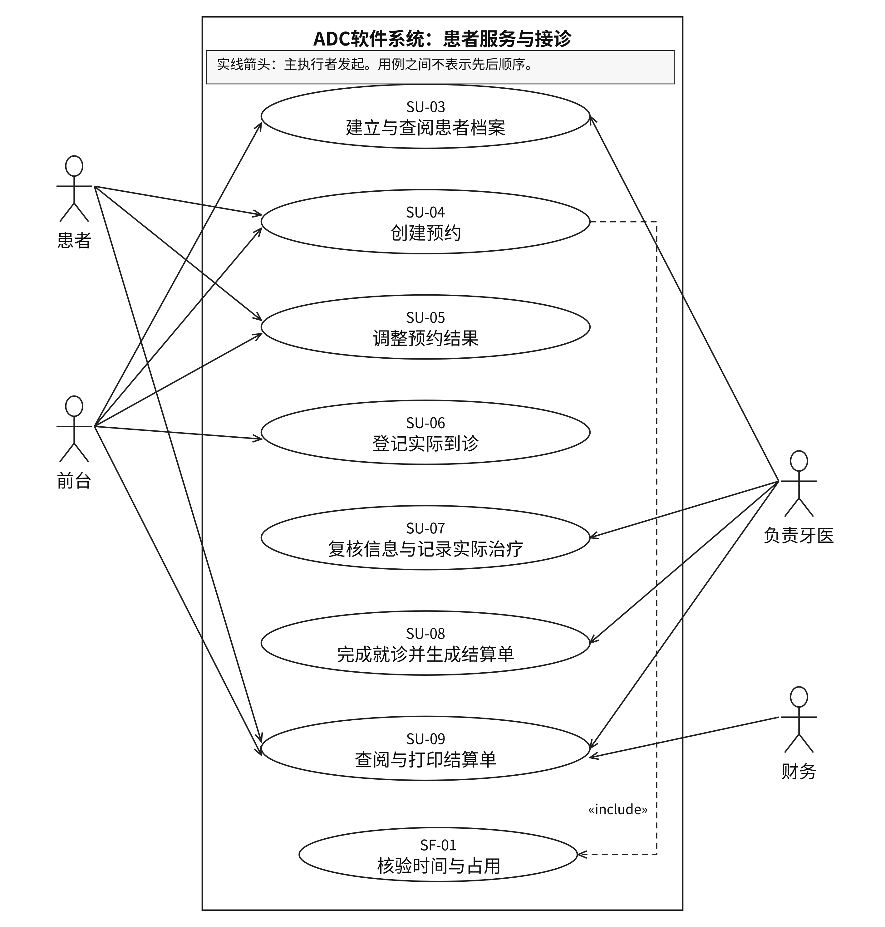
图3-1 患者服务与接诊系统用例（S01）
SU-04包含SF-01，表示提交预约必须执行共享核验；患者在SU-05中仅取消本人允许取消的预约，前台还可办理本店改期与爽约核实。共用椭圆不代表角色具有相同权限。

3.2 协同与管理需求
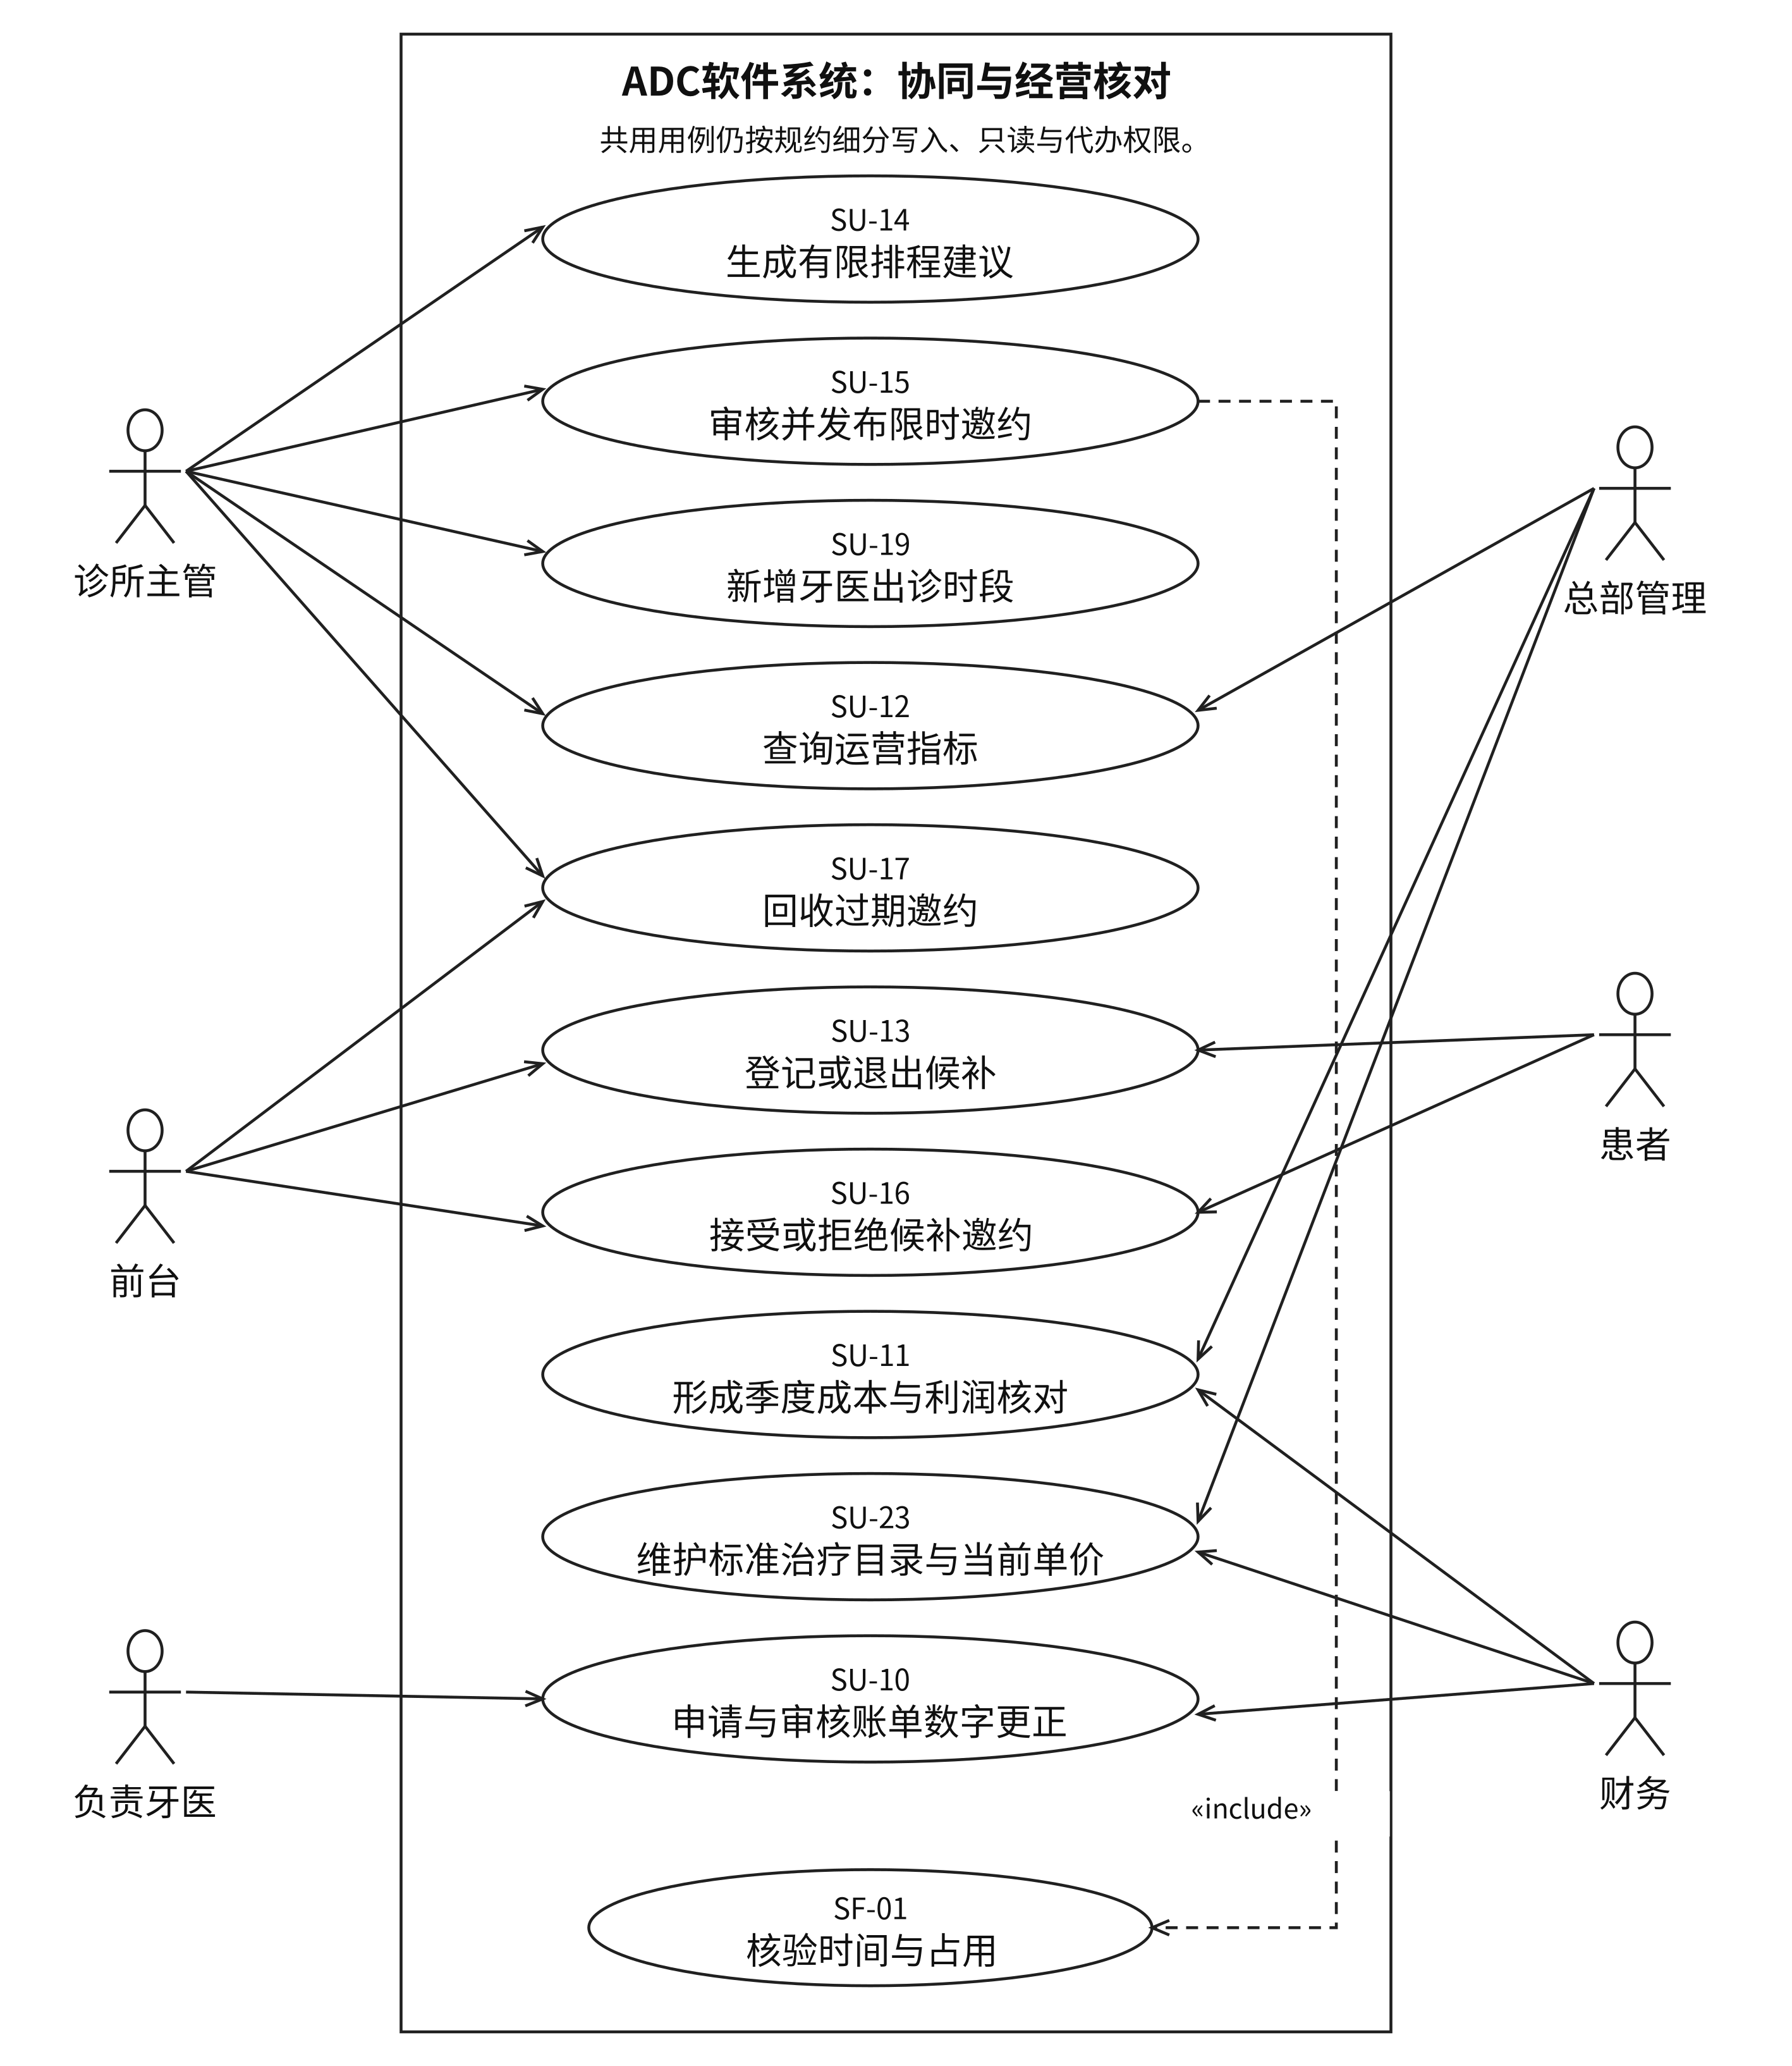
图3-2 候补协同、经营核对与标准目录用例（S02）
SF-01与图3-1为同一共享子功能。SU-16仅接受分支复用占用核验，拒绝无需创建预约；SU-10要求不同账号审核，不允许同一账号切换角色自批。SU-23财务可维护、总部只读。取消与创建是不同目标，不滥用extend表示时间先后。

3.3 身份、引导与安全管理需求
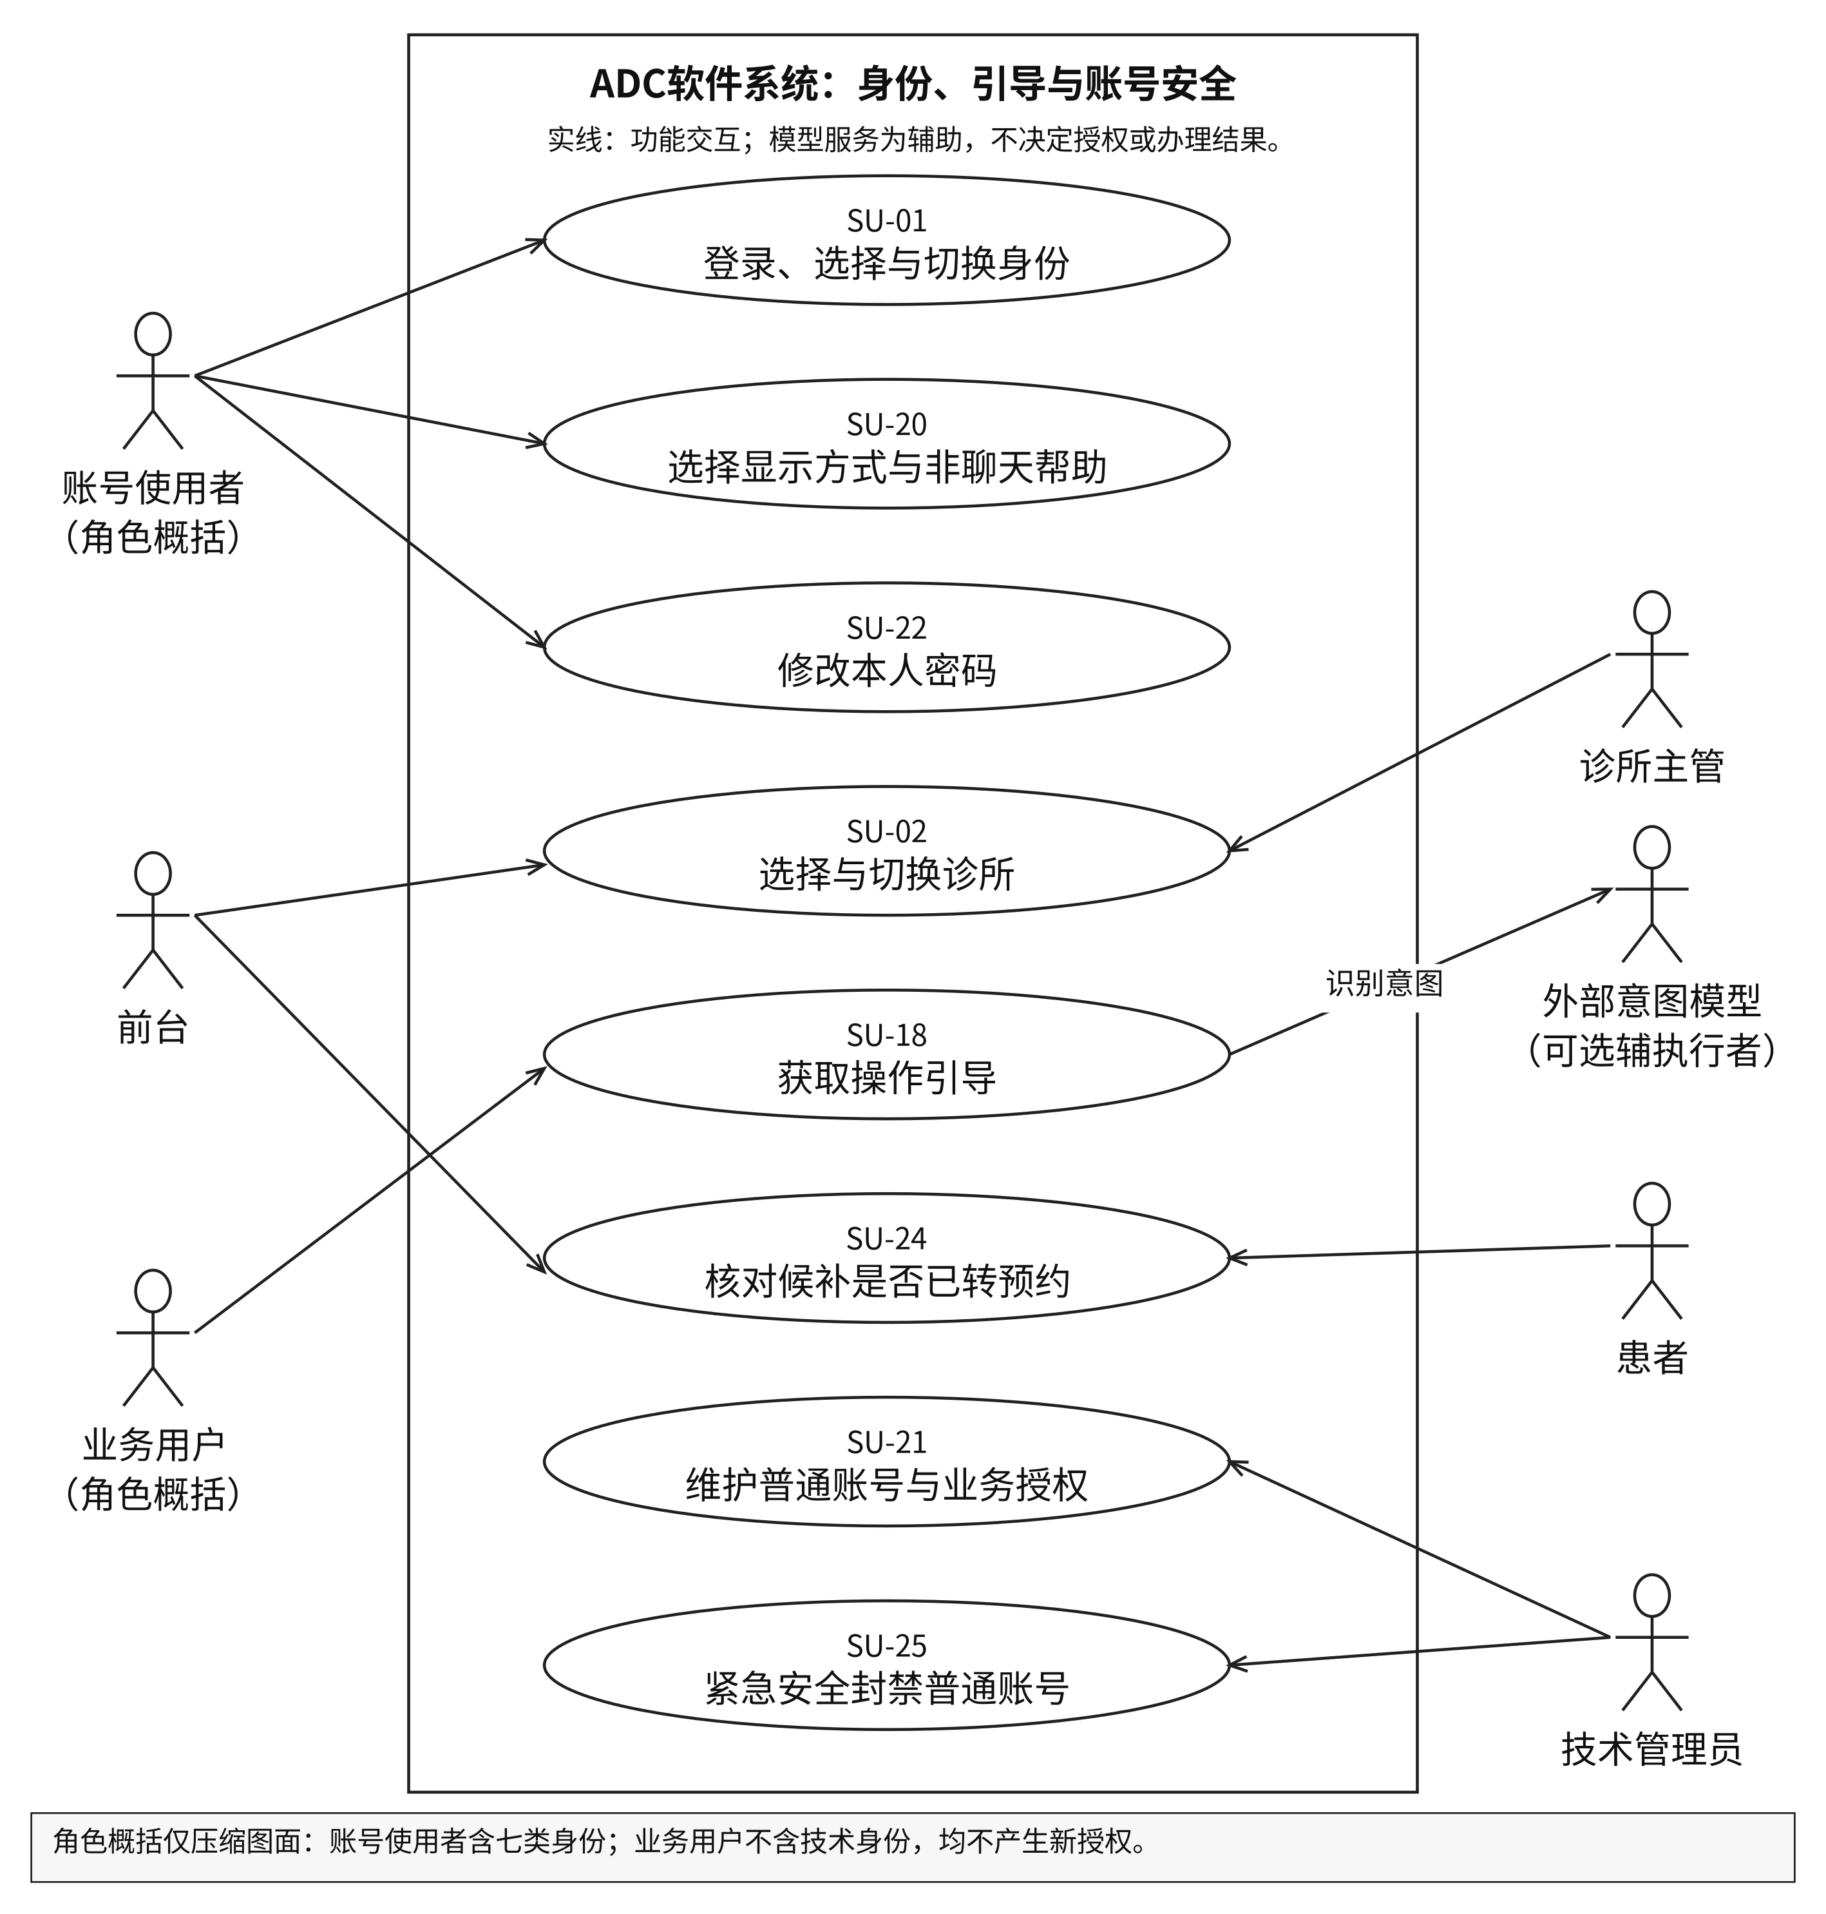
图3-3 公共能力、结果核对及账号安全用例（S03）
SU-01—25及SF-01规约见附录A；SU-26—38见附录B。各用例表示独立可接受的用户目标，不用用例间箭头表达业务办理顺序。原始用例编号保持稳定，新增关系只在规约支持时引入。

3.4 功能需求与业务规则
表3-1 业务规则汇总
编号 | 规则内容
BR-01 | 身份与范围：有效授权、当前激活身份、诊所及对象范围共同核验。唯一身份也须正式激活；切身份清旧店，切店不改身份。
BR-02 | 资料：跨店复用患者编号；电话不是唯一身份。未知、已确认无已知过敏及具体过敏条目分别保存。
BR-03 | 时间与占用：开始早于结束；处于有效出诊时段；同一患者或牙医的有效预约与邀约保留不得重叠。
BR-04 | 状态：已预约、已到诊、治疗完成、无治疗关闭、取消、爽约、改期替代分别处理；普通编辑不任意回退终态。
BR-05 | 结算历史：实际治疗为计价依据；逐行舍入至分后汇总；闭合就诊恰有一张逻辑结算单，历史版本不原地覆盖。
BR-06 | 更正与季度：仅允许范围内的数字更正，独立审核；缺失不等于零，只计当前有效账单版本。
BR-07 | 候补：每患者同时最多一条有效候补；未来14天连续窗口，至少容纳30分钟；邀约有效且经明确接受才建预约。
BR-08 | 排程：最多60条需求、80个出诊块、200个候选格；只对枚举图最大匹配；草案超过15分钟不得首次发布。
BR-09 | 引导：页面与步骤来自维护目录；不自动点击或提交；外部模型可选，不将“下一步”当作业务成功。
BR-10 | 指标：按Visit而非治疗行计数；未来、改期替代、诊所取消与待核实分别列示；零分母显示N/A。
BR-11 | 账号：目标状态、操作者和权限重新核验；普通停用遵守业务交接，紧急安全封禁按BR-15独立处理。
BR-12 | 目录：标准单价变化不回写已存治疗快照和历史结算；财务维护、总部只读。
BR-13 | 结果：沿选定候补—邀约—预约关联核对；区分曾转换成功与当前预约状态；查询失败不推断原办理失败。
BR-14 | 只读模式：按经审核的路由与操作语义放行受限查询，不将所有POST等同写入；任何业务写操作仍受限。
BR-15 | 安全封禁：立即停止受控普通账号访问并使原凭据失效，不等待未闭合业务、不自动取消预约；恢复先重置再启用。

3.5 边界决策与非功能要求
令t为服务器核验时刻，s为候补最早可开始时间，e为最晚必须结束时间。候选代码采用s>t、e−s≥30分钟、e≤t+14天。跨多天窗口表示一个连续可接受区间，不表示每天重复的时段。合法偏好仍不保证存在匹配资源。
表3-2 关键边界决策
条件 | 规范结果
s=t、e≤s或不足30分钟 | 指出对应字段，不保存候补。
首次接受时t≥截止时刻 | 拒绝首次接受，不创建预约。
已接受后再次提交 | 先核验当前权限，再返回既有预约，不因旧期限已过重建。
收到请求但回执丢失 | 查询已有结果；不能自动重复办理或断言未保存。
有未来业务但账号疑似泄露 | 允许受控安全封禁，保留业务；后续交接另行核验。

表3-3 质量要求及验证方法
编号 | 可测试要求 | 证据方法
NFR-01 | 关键事务无部分生效，重复接受只关联一条预约。 | 真实PostgreSQL独立连接竞争、失败注入及前后数据核对。
NFR-02 | 320／390px及桌面主要动作可达；键盘与文本错误提示可用。 | 真实模板、浏览器、键盘和辅助技术检查；无AI普通流程仍可用。[15]
NFR-03 | 直接URL、POST、撤权、旧上下文及受限查询均不得越权。 | 角色—对象—范围正反矩阵；不能只查菜单。
NFR-04 | 指标带分子分母，邀约带期限，核对结论带读取时点。 | 固定样本独立计算和字段核对。
NFR-05 | 升级保留历史，备份能够恢复；公网配置单独验收。 | 隔离空库恢复、登录与金额核验；归档可读不等于恢复成功。
NFR-06 | 性能目标与已测能力分开，求解、AI、导出单独记录。 | 拟基准30店／60牙医／1万患者／10万Visit／20并发；列表P95≤2秒、提交P95≤3秒，尚待测量。

可测试性、异常响应与维护可读性来自课程要求的规格属性；上述具体指标为项目自定目标，不是教师额外评分线，也不是当前已测结果。[3]

3.6 资料与出诊维护扩展需求
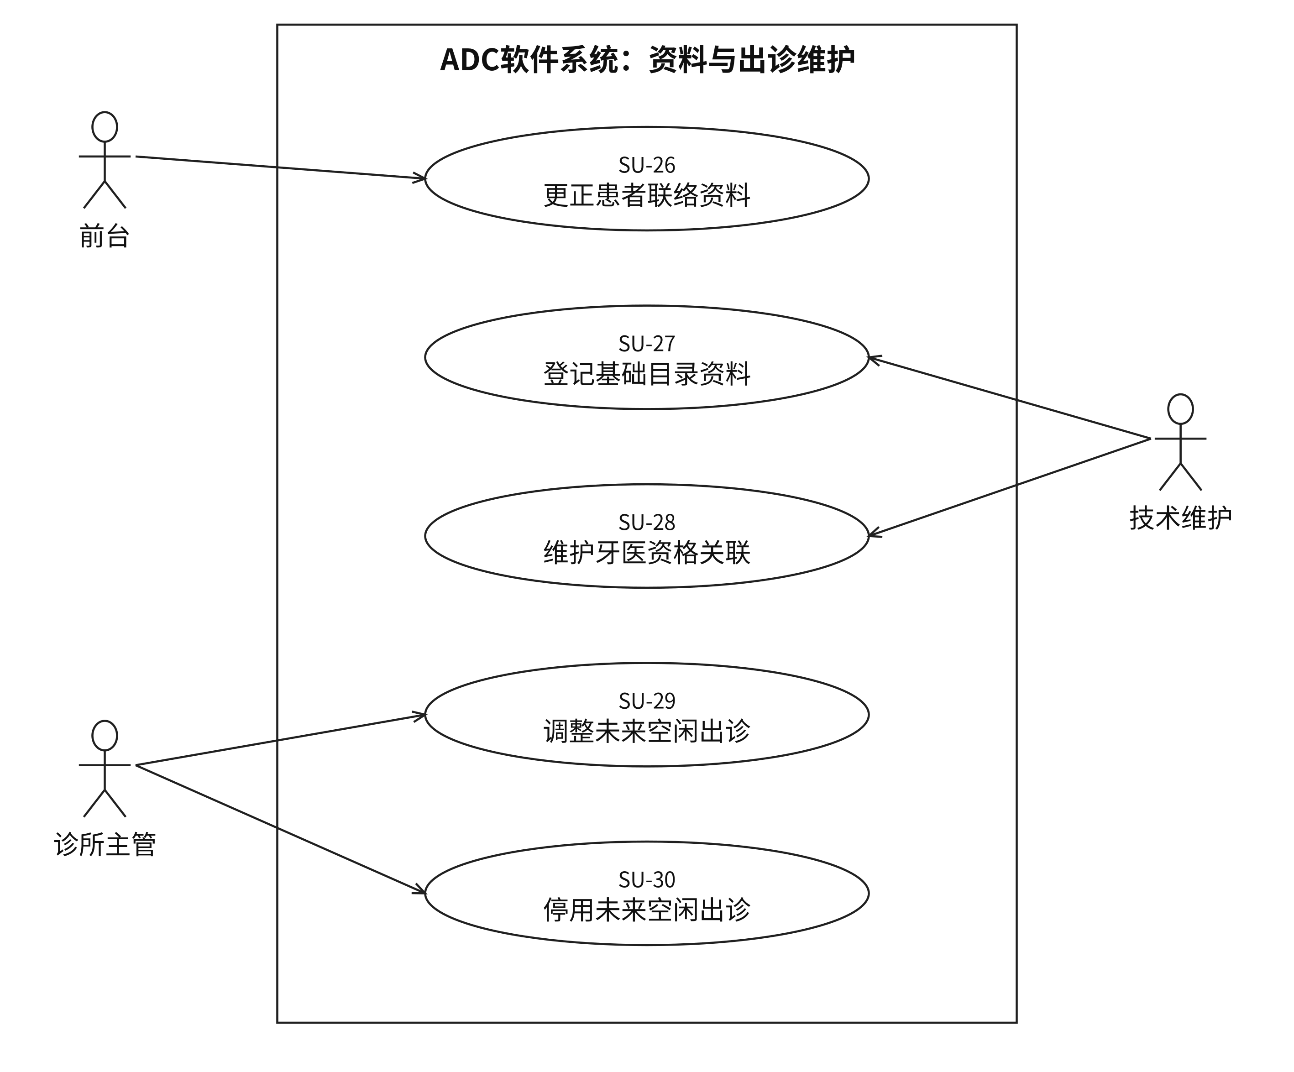
图3-4 资料与出诊维护系统用例（S04）
角色来自实际业务交互，不因技术管理身份而扩大临床或财务权限；用例之间不以时间先后建立include。详见附录B的SU-26—30。

3.7 协同任务与通知需求
图3-5 责任协调与站内通知系统用例（S05）
前台和主管分别承担受理与独立复核；两者均可查看本人的当前范围消息。通知后台属于内部实现机制，不冒充业务执行者。详见SU-31—38。

4 系统设计与关键取舍

4.1 领域关系与状态模型
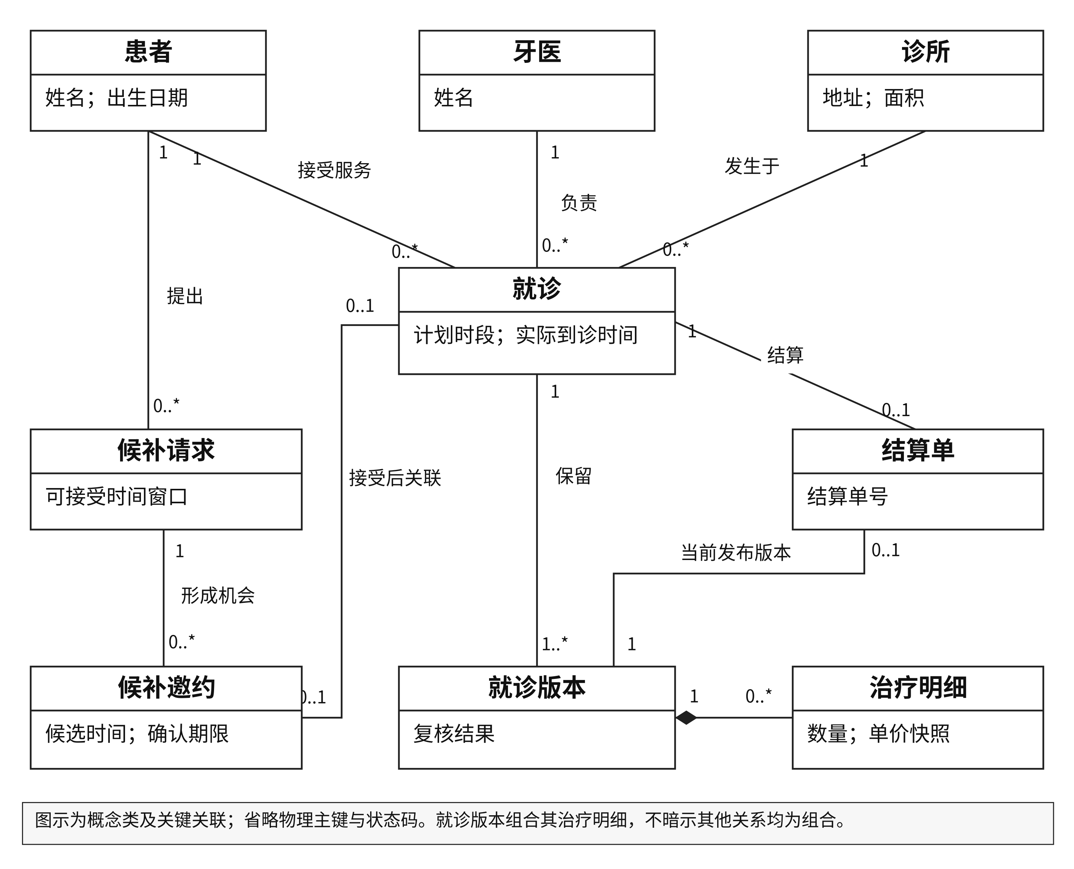
图4-1 核心概念类及关联多重性（D01）
本图保留R4.2的跨店关系与版本含义，使用类矩形、分隔区、关联名和端点多重性，不画数据库主外键。患者、牙医、诊所通过就诊关联；就诊版本组合其治疗明细，其余关系使用普通关联。结算单关联当前发布版本；闭合就诊恰有一张逻辑结算单。图中属性为节选，不是完整物理ER图。（课件第287—296、305—306页）
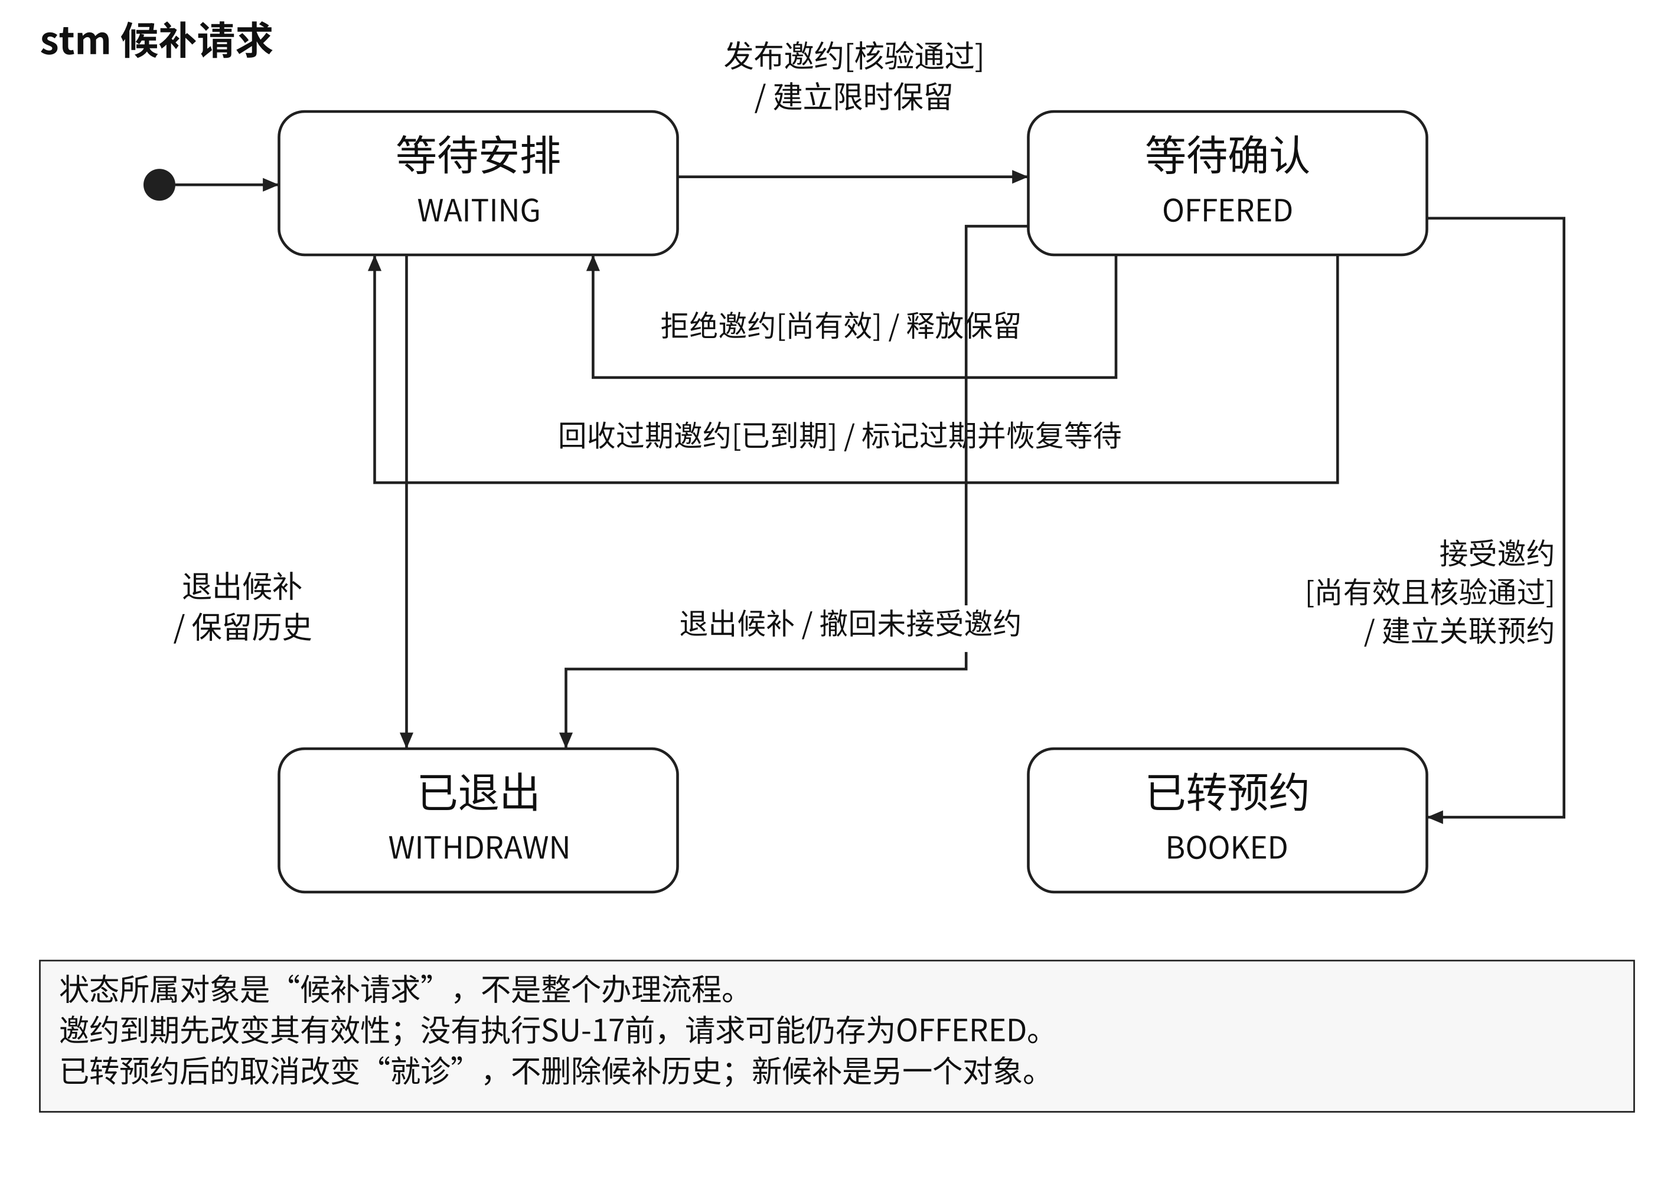
图4-2 候补请求状态机及迁移条件（M01）
本状态机只描述候补请求。迁移按“事件[警戒条件]／动作”表达；初始点表示该对象的缺省状态，不是整项业务流程的开始。OFFERED不保证邀约尚有效；到期阻止首次接受，执行回收后才恢复等待。BOOKED保留历史转换事实，后续取消发生在就诊对象上。（课件第339—345、350页）

4.2 模块职责与接口合同
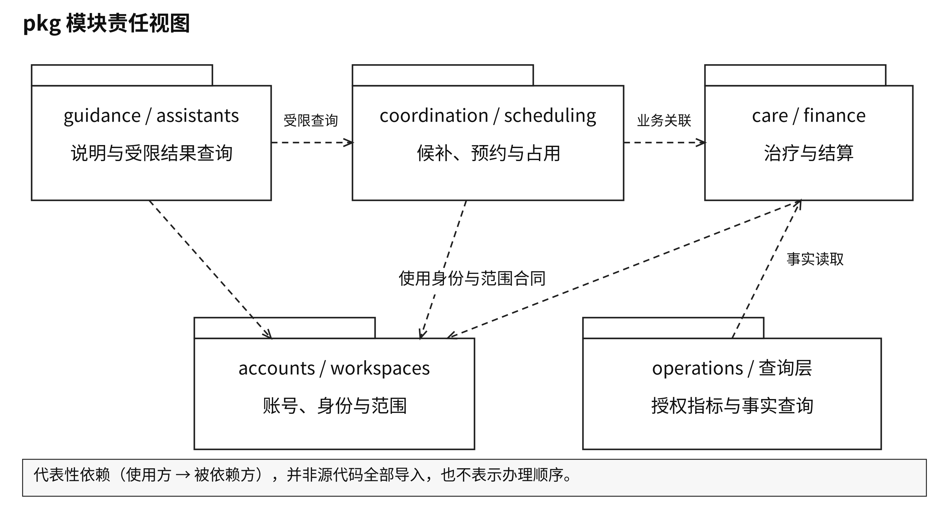
图4-3 模块化单体的职责与代表性依赖（A01）
表4-1 模块责任与接口边界
责任模块 | 公开合同 | 必须隐藏或隔离的决定
accounts／workspaces | 核验身份、激活角色、选店、治理账号、校验上下文 | 授权存储、会话及修订机制；不得由模板自行授权。
scheduling／coordination | 预约、变更、候补登记、建议、发布、接受 | 占用与锁协议、状态转换；各入口不能复制冲突逻辑。
care／finance | 实际治疗、结算、更正、季度核对 | 价格快照、当前版本、成本完整性及计算粒度。
guidance／assistants | 手动指南、受限结果核对、可选意图分类 | 模型输出不决定权限；纯规则不依赖网页布局或外部API。
operations／查询层 | 授权范围内指标与事实读取 | 分母、缺失、期间及查询时点；不改业务状态。
notifications | 事务内记录派发意图、个人收件箱、显式已读和有限重试 | 原收件授权与当前权限、去重与重试；消息不驱动任务状态。

图4-3是责任视图和代表性依赖，不是穷举的源代码导入图。功能与数据应并行细化，模块间联系应尽量少、明确且有序；拆分文件本身不能证明低耦合。[4-5]

4.3 结果核对与只读模式
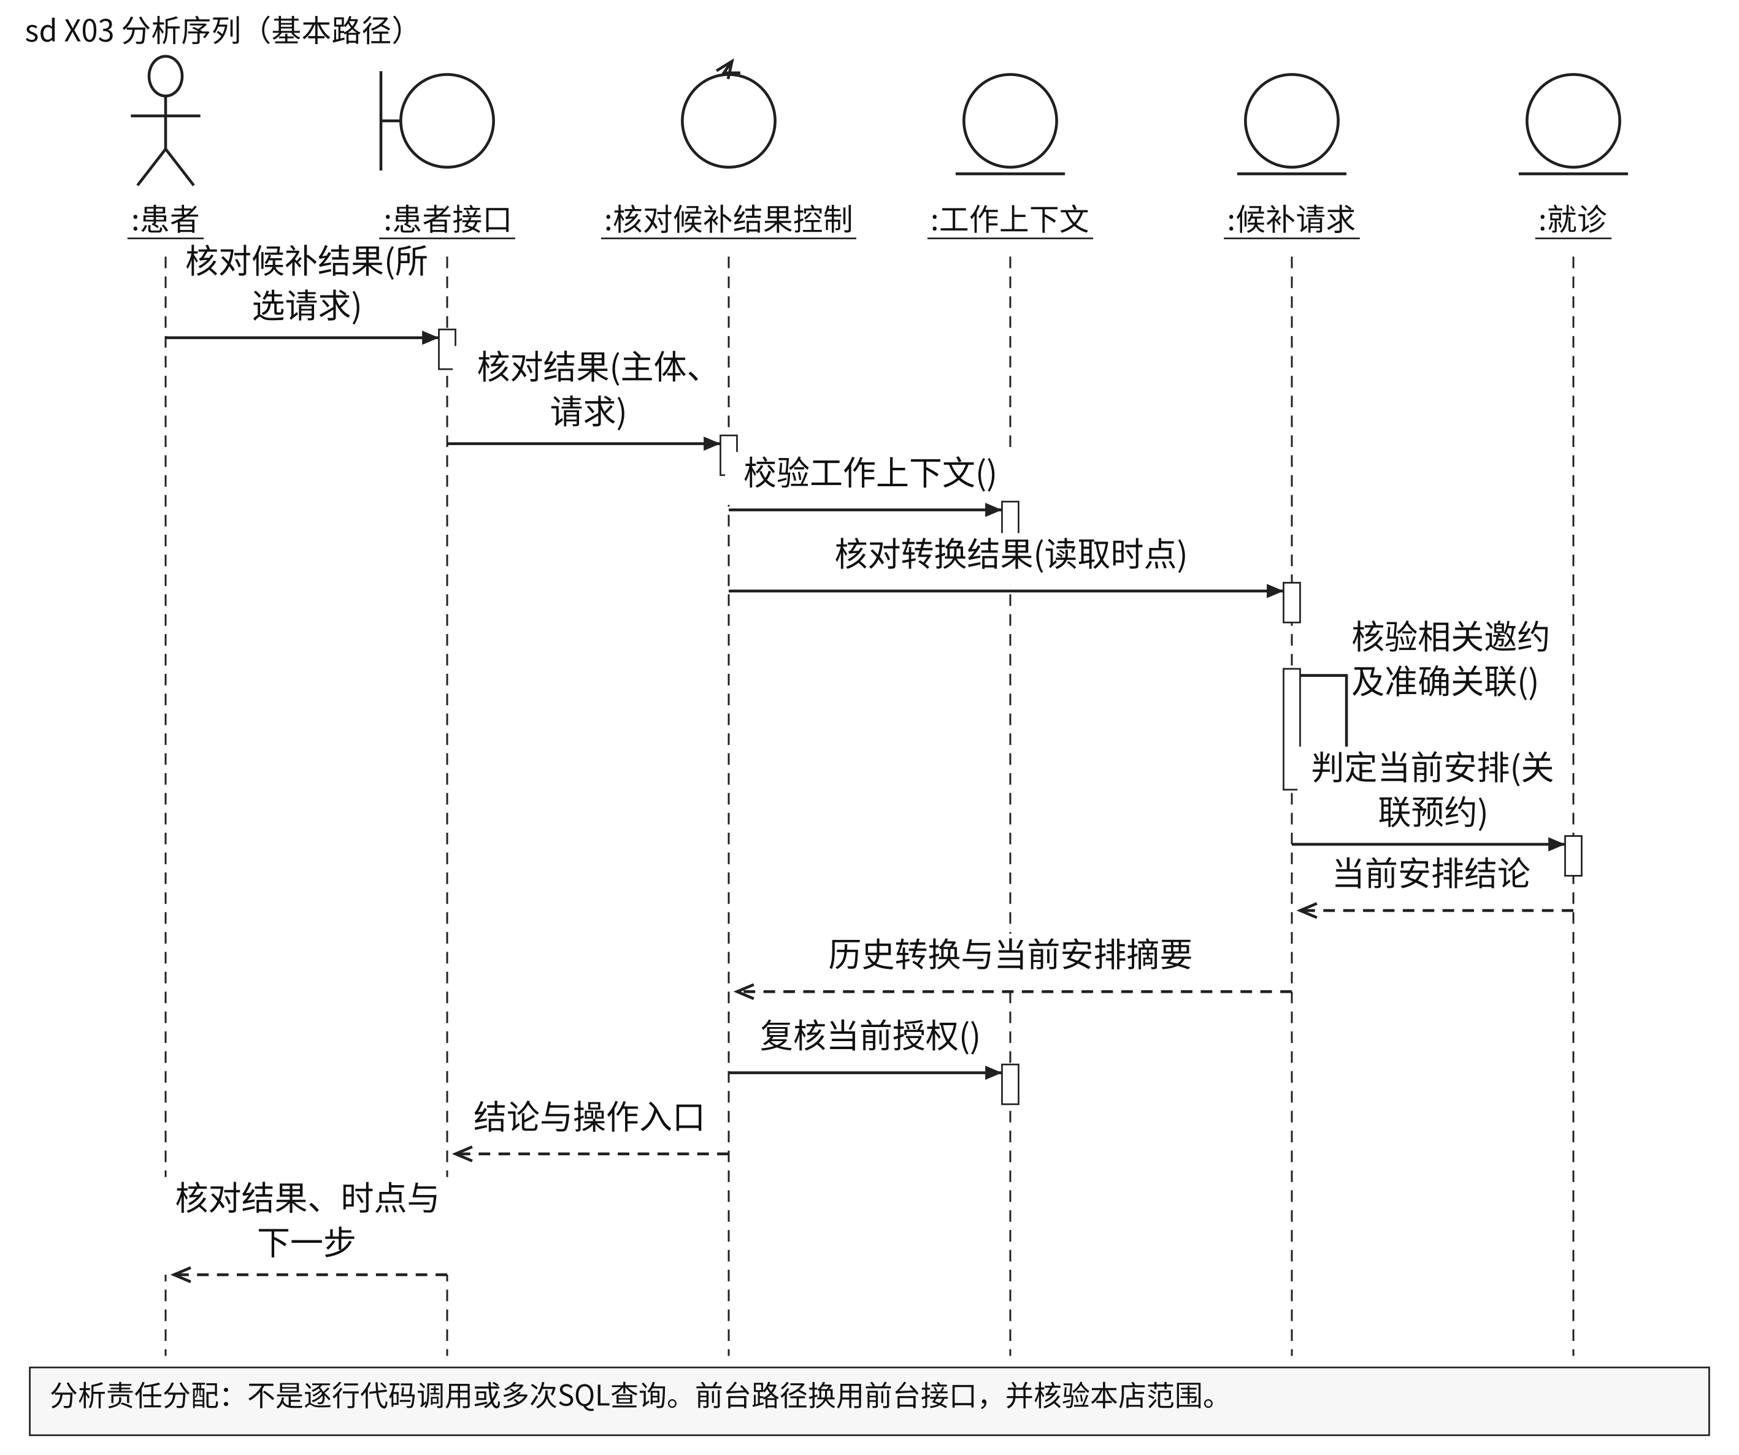
图4-4 候补结果核对的分析序列（X03）
图4-4是SU-24的分析责任视图：边界类处理输入输出，控制类分配协作，领域对象判定授权和准确关联。前台路径换用前台接口并核验本店范围。它不是源码调用图；核对不得改写业务记录，会话与日志属于另一层。（课件第287、314—320页）
开发中曾发现只读模式按POST方法一律拒绝，与SU-24携带签名上下文的只读核对冲突。当前候选沿用经审核路由名的受限例外，保留CSRF、当前身份、对象、旧页面令牌和服务端写入检查；本轮再统一全角色只读提示及表单错误定位。[9-10]
放行查询不等于放行所有POST，不采用宽泛路径前缀。HTTP方法和业务副作用是两个不同维度；查询成功仅反映读取时点，不能锁定后续可用性。

4.4 账号安全封禁与业务退役
常规停用要求先处理未闭合业务，以保护业务连续性；但疑似凭据泄露时继续允许访问会妨碍安全处置。SU-25因此将安全访问控制与业务责任交接分离；技术人员只能对受控普通账号操作，不开放自操作、技术账号或超级用户目标。
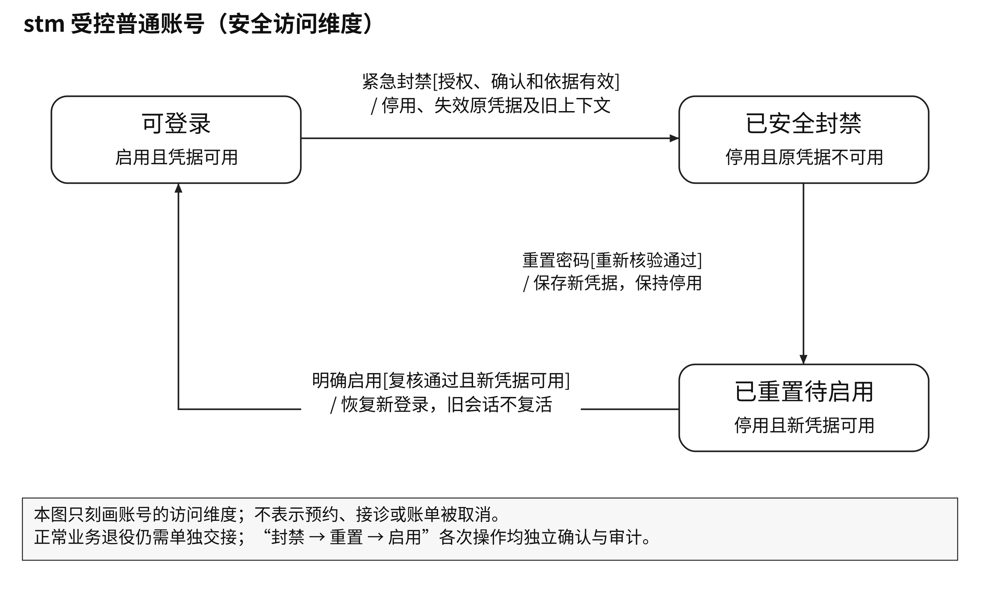
图4-5 账号安全访问状态及分阶段恢复（A02）
表4-2 安全控制与业务连续性分离
操作 | 凭据与访问 | 既有业务
常规业务停用 | 检查未闭合工作；不满足条件则拒绝 | 必须先明确处理或交接。
紧急安全封禁 | 停用账号，原凭据设为不可用；使旧上下文失效 | 不取消预约，不删除角色绑定，不转移治疗责任。
受控密码重置 | 设置新凭据，但仍保持停用 | 资料和历史保持原值。
再次明确启用 | 复核后恢复登录；旧会话不因启用自动复活 | 业务交接仍独立办理。

管理操作要求操作者重新验证密码、填写依据、核对目标签名，并对紧急封禁作专用确认。账号、工作上下文与审计在同一事务内更新。密码变更和会话失效策略参考框架机制，但本项目仍需真实登录与数据库回归。[11-12]
封禁不撤销提交前已完成的事务，不清除浏览器已显示的信息，也不自动把患者交给另一位牙医。只读实例不执行封禁写入；技术／超级账号仍需离线受控维护。

4.5 生产准备与发布门槛
RC保留原生产配置候选，另增加仅面向本机合成数据的course_demo配置与独立compose.rc.yaml。RC入口使用Gunicorn和Nginx并仅向127.0.0.1开放默认18000端口；数据库不开放宿主机端口。它不是公网HTTPS生产配置；后者仍需独立角色、证书、网络及恢复验收。[9,13-14]
表4-3 生产准备的实现与验证边界
配置环节 | 本轮候选实现 | 必须继续验证
环境契约 | 显式阶段、精确域名、独立长密钥、运行账号与迁移账号分开、数据库TLS策略。 | 实际凭据强度、运行DML权限、网络边界与目标主机。
HTTP服务 | 非root应用用户、Gunicorn运行、Nginx TLS入口与静态文件示例。 | 安装与启动、证书、collectstatic、代理链及真实HTTPS。
应用安全 | 关闭DEBUG、安全Cookie、HTTPS重定向、短期HSTS、默认只读。 | 主机／CSRF配置、认证和并发回归；无完整安全认证。
资源与审计 | 请求体与时间上限、入口限速示例、只读运行权限检查命令。 | 日志保密、代理限流行为、异常监测和过载处置。
隔离验证 | 新增compose.verify.yaml；独立项目、临时数据库、无端口暴露和合成凭据。 | 真实Docker执行完整测试；不能合并原实例卷或环境。
升级与恢复 | 保留旧迁移，累计更新校验、备份及失败停止脚本。 | v0.7带数据副本升级、独立空库恢复与金额／登录核对。

4.6 设计原则在本项目中的应用
关注点分离体现在业务查询与写入、安全封禁与业务退役、预约意向与实际计费的区分。信息隐藏体现在授权、占用、结算和结果解释由小接口承接易变规则。简单性要求首先修复可复现的问题，而不以新增微服务或求解器替代验证。上述均为课程原则的项目应用，不是讲义指定的技术栈。[4-6]
发布门槛：新版本真实数据库与浏览器主链通过；核心越权、重复提交、回滚与历史金额问题关闭；生产配置、恢复和目标环境检查单独取证。当前尚不满足完整发布条件。

4.7 协调与通知的数据责任
图4-6 出诊、任务和通知的概念关联（D02）
补充类图仅展示新增关系；类分栏与端点多重性区分归属。源审计唯一、事件与原授权消息去重等约束须在真实数据库验收。既有患者、治疗和账单关系仍见图4-1。

4.8 任务状态与独立复核
图4-7 协调任务状态机（M02）
研究对象为CoordinationTask；任务状态不能代替出诊、预约或消息状态。终态作为历史保存，不把对象的初始点解释为整个业务流程的开始。（课件第339—345、350页）

4.9 RC运行路径与安全边界
三种路径使用同一候选源码，但目的与数据权限不同。verify面向临时空库；new-demo仅面向全新合成实例；import-copy仅恢复可信合成备份到新的RC库。任一路径均不得从目录名猜测原v0.7数据卷，也不自动停止或改写原实例。
路径 | 前置保护 | 结果与剩余验证
隔离验证 | 独立Compose项目、合成凭据、临时数据库；固定测试配置。 | 运行时记录实际依赖；验证容器以root写导出证据，不代表非rootWeb部署已验收。
全新演示 | 无.env、无既有RC数据卷、无READY标记，显式合成确认。 | 空库迁移后初始化；私密文件保存演示凭据；不作用于导入副本。
导入副本 | 可信备份，新的项目、空数据库；不调用seed或密码重置。 | 恢复前后／迁移前后核对范围不同；金额、授权及未覆盖表仍须人工核验。
启动与停止 | 只有完成准备的实例可启动；停止仅针对本RC项目。 | db健康→schema完成→Web及worker→本地网关。只读worker退出不写；没有删除卷命令。
旧就地升级入口在RC中改为停止提示，以免沿用早期脚本忽略新增通知写入端。最终切换前须人工冻结全部旧写入端，重新导出最终数据；演练备份不覆盖之后的新记录。回退也不得忽略RC期间新增数据。

5 需求追踪与验证状态

5.1 业务目标、规约与验收追踪
表5-1 需求追踪矩阵
目标／业务成果 | 关联模型 | 用例 | 主要规则与验收
G1/G2 · BU-01  就诊服务 | B02→B03；S01 | SU-03、04、06  SU-07、08、19 | BR-02/03/04/05；AT-03/04/06/07/08/19
G2/G5 · BU-02  安排调整 | B03/B06；S02 | SU-05、13、14  SU-15、16、17 | BR-03/04/07/08；AT-05/13—17
G2 BU-03结算说明 | B03；S01/S02 | SU-08/09/10/23 | BR-05/06/12；AT-08/09/10/23
G4 BU-04经营核对 | B04→B05；S02 | SU-11/12 | BR-06/10；AT-11/12
G3 身份与显示 | S03 | SU-01/02/20 | BR-01；NFR-02；AT-01/02/20
G3/G5 引导与核对 | S03/X03 | SU-18/24 | BR-09/13/14；AT-18/24
G1/G3 账号治理 | S03/A02 | SU-21/22/25 | BR-01/11/15；AT-21/22/25
G1 资料维护 | S04；D01 | SU-26—28 | 字段白名单；AT-D、联络更正测试
G2/G5 出诊协调 | B07；S04/S05；M02 | SU-29—36 | AT-A／FC／I／T；原承诺与独立复核
G3/G5 站内消息 | S05；D02 | SU-37／38 | AT-N；权限、去重、失败重试

AT-01—25对应原SU同号验收组；新增SU-26—38使用各增量规约中的AT-D、AT-A、AT-FC、AT-I、AT-T、AT-N等组名。验收编号是目标，不是已经通过的次数。图、规约、实现路径、测试定义及真实输出必须绑定同一版本。

5.2 本轮修订的闭环
本轮合并此前的只读查询与安全封禁修订，并建立“业务目标—系统用例—实现责任—验收证据”统一追踪。批次A用固定合成输入和独立期望核对生产规则，另编写跨模块服务链；批次B将隔离验证、新建演示和旧数据副本升级区分为不同入口，不允许新建流程覆盖旧实例。

5.3 实际证据与未完成项目
表5-2 本轮证据状态
证据层 | 当前记录 | 不能据此推断
运行实例 | 最后确认Windows v0.7；旧截图保留历史背景。 | 不是RC本机运行或并发证明。
候选源码 | 1.0.0-rc.1合并alpha.10及批次A／B，功能范围冻结。 | 尚未在用户环境验收，不是正式发布。
Python基础 | 799个方法实际通过，包括新增12个运营规则／参考核算和20个发布合同方法。 | 方法数不等于业务场景数或覆盖率。
JavaScript契约 | 候补18条、出诊16条断言通过。 | 不是全部设备或真实表单提交。
静态浏览器 | 全局七角色672条、通知756条、任务888条检查通过。 | 转换源模板＋合成数据；不是真实Django会话或端到端。
数据库定义 | 680个方法已编写，新增7个跨模块服务链方法；16份迁移未修改。 | 未执行，不证明事务、HTTP、触发器、并发和迁移成立。
部署／恢复 | 三种RC路径及私密副本比较脚本已编写；实际Docker、恢复、负载与公网尚未执行。 | 配置文件或校验和不是实机验收。

本轮生成环境未安装Django、psycopg、PostgreSQL或Docker；依赖获取遇到域名解析失败。已执行的纯规则、源码合同、静态浏览器检查不能替代真实框架／数据库测试。集中验证将记录实际Python、Django、psycopg、Gunicorn及其他已安装版本；requirements中的选择在解析前不是完整依赖锁。

5.4 最终课程系统的收敛条件
本次范围冻结后，先在独立库执行G1，再用v0.7合成数据副本执行G2，随后执行G3真实多角色浏览器主链及通知后台故障恢复，最后单独验收G4公网部署。不再以新增大型模块推迟已有系统的实证核对。
开发阶段的可执行检查已经归档；用户本机的集中验证按约定在发布候选形成后开始。多资源、短信邮件、真实支付及Mac迁移明确延期。版本号不是成熟度指标，测试数量也不是需求覆盖率。[2,7]

5.5 本地人工观察摘录
以下为用户此前本地v0.7合成数据演示截图，保留版本背景；仅支持图示路径，不作为本轮RC真实运行证据。裁切仅去掉无关边缘，不改变业务状态文字。
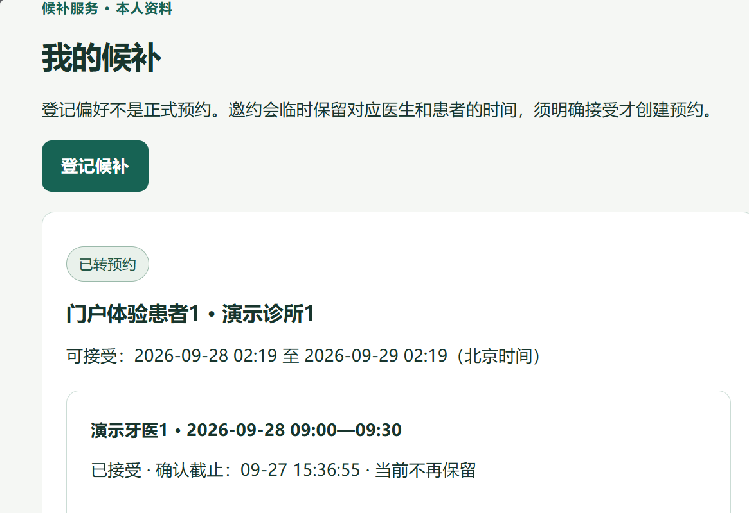
图5-1 候补接受后显示已转预约
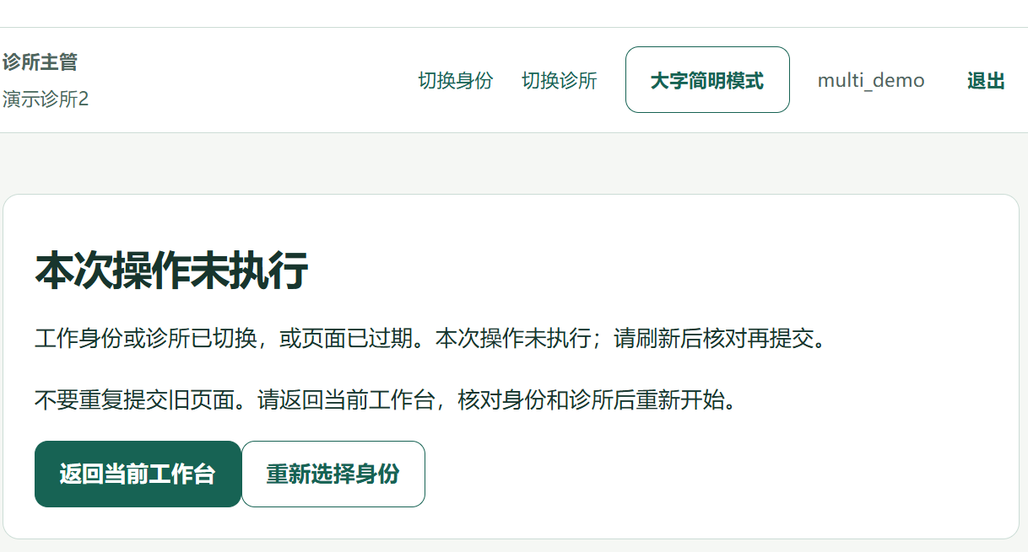
图5-2 切换诊所后旧表单收到拒绝反馈
图5-1中用户另行确认对应正式预约存在；图5-2只说明拒绝反馈出现，底层“完全没有写入”仍需数据核对。

5.6 独立核算样本与交互核对
tests/data/release_oracles.json先保存固定输入与独立期望；checks/test_release_oracles.py将整数分／千分数量参考推导与实际规则分别比较。另有7个PostgreSQL跨模块服务链测试定义，尚未执行；手动演示脚本也不是自动浏览器通过记录。
检查问题 | 固定期望 | 错误实现应被发现
逐行舍入 | 0.500×0.01分别两行，共0.02。 | 先汇总未舍入的0.010再舍入，只得0.01。
收入／成本不同粒度 | 收入199.98；两位牙医成本合计130；利润69.98，基金7.00。 | 遗漏没有收入牙医的100成本，或按治疗行重复计成本。
更正与历史 | 当前版本99.99；同样成本下利润−30.01；旧版本仍199.98。 | 重复累计原与新版本，或目录250的新价覆盖旧账。
缺失和明确零 | 缺失不可形成完整利润；确认零不同于未填写。 | 将NULL、草稿或未确认名单直接按零计算。
取消与爽约分母 | 6到诊＋2患者取消＋1爽约＝9；取消率22.22%。 | 计入诊所取消、改期替代或待核实记录。
季度边界 | 北京时间季度起点包含，下一季度起点不包含。 | UTC日期直接分季，或两边都包含同一时点。
批次A对全角色增加同名“逐步操作指南”和“操作问答”，在只读模式持续显示限制。字段错误摘要链接到实际错误控件，保留隐藏上下文和CSRF字段；不自动提交、不默改输入。672条全局静态断言覆盖7角色×3宽度×2字号×2只读状态；真实辅助技术及业务页面仍在G3核对。

6 阶段总结与后续工作
当前形成一套冻结范围的分析、设计与候选实现。核心边界包括角色与诊所分离、预约意向与实际计费分离、当前档案与历史账单分离、出诊供给与患者承诺分离，以及任务、消息与业务事实分离。新增代码围绕这些边界衔接，而不是把更多操作集中在同一个主页。
批次A完成独立核算样本、两条服务链测试定义、操作脚本及全局错误／只读提示；批次B完成版本归一、独立实例入口、数据库准备与Web／通知后台顺序、升级副本和恢复说明，并将增量规约并入本报告。实际安装、数据库事务与并发、浏览器、升级恢复及公网检查仍是发布门槛，不因候选冻结被视为通过。
表6-1 后续工作与验收门槛
后续顺序 | 交付重点 | 通过条件
G1 隔离环境 | 依赖解析、实际版本记录、check、模式差异、空库迁移与完整数据库测试。 | 所有步骤与清理结果正确；失败先修。
G2 升级与恢复 | 停写后取得私密备份，恢复至新RC库；比较旧记录与业务金额。 | 不是列出备份目录；不覆盖原v0.7，不丢失RC新增数据。
G3 真实路径 | 七角色、两条主链、手机／大字／键盘、旧页、只读、worker停机与恢复。 | 真实会话、数据后置条件和人工独立观察。
G4 公网环境 | 域名证书、非开发服务器、私有数据库、后台监督、日志与备份。 | 仅合成数据；不宣称临床或支付上线。
后续范围 | 多资源占用、CP-SAT、短信邮件、专业资格认证及Mac迁移。 | 不阻塞本次候选验收；另行建模、实现及取证。

6.1 课程知识的系统性归纳
需求层：界定问题与利益相关者 → 写明外部服务、约束和异常响应。模型层：业务边界与软件边界分开 → 用例说明目标、序列说明协作、状态说明合法变化。设计层：抽象与信息隐藏 → 模块合同及受限可见性 → 控制变化传播。验证层：纯规则、集成、用户观察和生产环境分别取证 → 通过追踪矩阵形成迭代反馈。
本报告是与v1.0.0-rc.1对应的课程分析与设计整合稿，供集中验收及后续答辩使用；不是已上线系统的认证材料。后续保留RC范围，只修复发现的缺陷并补充实际证据，不删除未验证标记制造完成度。

参考文献
[1] CHEN Z. ANDREW'S DENTAL CHAIN：数据建模：W44694[Z]. 指导：Derrick Neufeld. Ivey Publishing, 2024-10-08. 课程提供案例，第1—2页。
[2] LEVESON N. Software Engineering Concepts：过程模型[Z]. 课程提供讲义note__2，年份未注明. 第4—5页。
[3] LEVESON N. Software Engineering Concepts：Requirements Specification[Z]. 课程提供讲义note__3，部分页版权标记1999. 第1—5、11页。
[4] LEVESON N. Software Engineering Concepts：Software Design[Z]. 课程提供讲义note__4，部分页版权标记1999. 第7、10—11、15—16页。
[5] LEVESON N. Software Design Principles[Z]. 课程提供讲义note__5，部分页版权标记1999. 第4—10页。
[6] LEVESON N. Reuse and COTS[Z]. 课程提供讲义notes__6，部分页版权标记1999. 第4、8—9页。
[7] LEVESON N. Software Engineering Concepts[Z]. 16.355, Fall 2005. 课程提供讲义note__1，第8、18—21页。
[8] OBJECT MANAGEMENT GROUP. Unified Modeling Language, Version 2.5.1[S/OL]. 2017[2026-09-27]. https://www.omg.org/spec/UML/2.5.1/
[9] DJANGO SOFTWARE FOUNDATION. Deployment checklist：Django 5.2 documentation[EB/OL].[2026-09-27]. https://docs.djangoproject.com/en/5.2/howto/deployment/checklist/
[10] DJANGO SOFTWARE FOUNDATION. Middleware：Writing your own middleware[EB/OL].[2026-09-27]. https://docs.djangoproject.com/en/5.2/topics/http/middleware/
[11] OWASP FOUNDATION. Authorization Cheat Sheet；Session Management Cheat Sheet[EB/OL].[2026-09-27]. https://cheatsheetseries.owasp.org/
[12] DJANGO SOFTWARE FOUNDATION. Using the Django authentication system[EB/OL].[2026-09-27]. https://docs.djangoproject.com/en/5.2/topics/auth/default/
[13] GUNICORN AUTHORS. Gunicorn Settings[EB/OL].[2026-09-27]. https://gunicorn.org/reference/settings/
[14] F5 NGINX. Module ngx_http_proxy_module[EB/OL].[2026-09-27]. https://nginx.org/en/docs/http/ngx_http_proxy_module.html
[15] W3C WAI. Understanding SC 3.3.1：Error Identification；Use Clear Step-by-step Instructions[EB/OL].[2026-09-27]. https://www.w3.org/WAI/WCAG22/Understanding/error-identification.html

附录A 系统用例规约
本附录继承R4.4中的SU-01—25及SF-01，编号、核心业务保证与课件表达保持。新增维护与协同用例位于附录B；共同业务约束与最新版范围见正文。交互按钮不是业务目标，AT组也不是已经通过的测试事件。
交互约定沿用R4.2：工作台保留独立入口；单身份不显示无效切换；候补选时先选开始，结束选项受30分钟和14天边界约束，开始改变使结束失效时清空并说明；模式、朗读及业务确认均由人主动操作。CSRF、签名令牌与数据库事务的实现细节见第4章。

SU-01 登录、选择与切换身份
执行者／触发：所有系统用户；登录或点击“切换身份”。
涉众利益：账号使用者希望少走无效步骤；机构需防止身份混用和越权。
前置条件：能够打开登录页，已通过受控方式取得账号；本用例包含凭据校验，不把登录成功当作前置条件。
基本路径：1）账号使用者提交账号和密码；系统验证凭据及账号状态。2）系统核对有效身份；无身份时反馈待授权，唯一身份时正式激活，多身份时由账号使用者选择后激活。3）系统再次核验授权并清除旧诊所范围；前台／主管随后通过SU-02选择诊所。4）账号使用者请求切换时，系统仅提供有效身份；唯一身份不增加重复选择。
扩展路径：凭据错误或账号停用：留在登录入口，反馈不泄露账号是否存在。 无身份／选择期间撤权：说明原因并提供退出；不授予新身份。 旧标签页提交：拒绝并要求核对当前身份与诊所；不得借用账号的其他身份。
成功结果：只改变当前工作身份，不增加权限，不改变已有业务记录。
最低保证：失败不进入受保护工作区，不改变患者、预约或账单。
追踪与状态：BR-01；AT-01；唯一身份直达为候选修订，待本地回归。

SU-02 选择与切换诊所
执行者／触发：当前为前台或主管的用户；进入角色首页或点击“切换诊所”。
涉众利益：前台／主管需明确当前店；其他诊所不应因切换受误操作影响。
前置条件：账号已登录并激活前台或主管身份。可进入的诊所集合由系统核验；空集合属于本用例的替代结果。
基本路径：1）系统反馈当前前台／主管身份可进入的诊所。2）前台／主管提交选定诊所；系统验证该身份与诊所的授权关系。3）系统激活选定诊所范围并反馈当前范围；不改变工作身份。
扩展路径：没有有效诊所：说明原因，不展示合并数据。 目标诊所停用或无授权：拒绝，不能借用另一角色的范围。 切换后旧表单提交：拒绝并要求刷新。
成功结果：当前店明确；另一家店的业务不会混入当前查询或提交。
最低保证：选择失败不激活未授权诊所；合法切换不修改业务记录，旧页不得沿用原范围提交。
追踪与状态：BR-01；AT-02；已有候选实现；具体人工观察及验证边界见第5章。

SU-03 建立与查阅患者档案
执行者／触发：前台建档；负责牙医查阅授权记录；新患者需要建档，或工作人员需要查阅。
涉众利益：患者希望跨店资料一致且隐私受保护；工作人员需可靠识别患者。
前置条件：有效工作身份与范围；仅使用合成资料。
基本路径：1）前台提交识别条件；系统检索既有患者，支持跨店复用编号，不按相同电话自动合并。2）前台为新患者提交姓名、出生日期、账单地址、电话、可选邮箱、紧急联系人及逐项过敏资料。3）系统校验资料并分配稳定编号；负责牙医请求查阅时，系统只反馈获授权的接诊所需资料。
扩展路径：疑似重复：提示核对，不按相同电话自动合并。 必填缺失、未来出生日期或过敏状态矛盾：阻止保存。 无关联/无授权的直接访问：拒绝，不泄露资料。
成功结果：成功建档产生一份可查询档案；查阅不修改数据。患者业务编号不是登录凭证；完整编辑／合并不在本次实现范围。
最低保证：建档失败不留部分档案；查阅失败不暴露对象，疑似重复不自动合并患者。
追踪与状态：BR-02；AT-03；已有候选实现；具体人工观察及验证边界见第5章。

SU-04 创建预约
执行者／触发：患者或当前诊所前台；用户提出预约并进入确认。
涉众利益：患者希望安排明确；牙医与诊所需避免重复占用和误收费。
前置条件：有效患者；牙医、诊所及出诊时段可用。
基本路径：1）患者提交30分钟候选时段；前台在当前店提交允许的起止时间、特殊需求和治疗意向。2）系统反馈诊所、牙医及北京时间；患者／前台明确确认，查询空闲本身不保留时段。3）系统执行SF-01，重验当前范围、出诊覆盖、患者和牙医预约及有效邀约保留。4）系统保存一条预约并反馈编号与状态；治疗意向不形成收费。
扩展路径：页面过期、签名不符或范围改变：不创建。 并发争用同一资源：冲突一方收到重新选择提示。 保存或审计失败：撤销本次关联写入；重试成功回执不重复预约。
成功结果：一条可查询且不冲突的预约；没有隐含治疗确认或付款。
最低保证：新预约创建失败不留下有效预约或部分保留；已有预约和患者资料不被更改。
追踪与状态：BR-03；AT-04；已有候选实现；具体人工观察及验证边界见第5章。

SU-05 调整预约结果
执行者／触发：前台；患者仅本人未开始预约取消；取消、改期或核实爽约。
涉众利益：患者需明确变更结果；诊所需保留原因与改期历史。
前置条件：目标尚在允许操作的状态；范围与修订号有效。
基本路径：1）前台／患者明确目标预约及取消、改期或爽约核实的请求；患者仅能取消本人允许取消的预约。2）系统核验范围与状态；前台／患者提交允许操作的原因，改期时前台提交本店新时间，爽约时前台确认确未到诊。3）系统验证原计划结束时间等规则并保存已明确确认的结果；改期保留原记录及后继关联，患者改期仍联系前台。
扩展路径：尚未到结束时间：不能认定爽约。 已到诊/已结束：普通取消或改期被拒绝。 新时段失败：原预约继续有效。患者改期仍联系前台。
成功结果：状态、到诊标志和历史一致。当前单店工作台的普通改期仅选择当前店时段。
最低保证：改期失败保留原有效预约；取消和爽约失败不改变原状态，旧记录不删除。
追踪与状态：BR-04；AT-05；已有候选实现；具体人工观察及验证边界见第5章。

SU-06 登记实际到诊
执行者／触发：当前诊所前台；工作人员选择“登记到诊”。
涉众利益：患者与牙医需真实到诊队列；管理者不应得到虚假的出勤指标。
前置条件：当前前台身份和诊所范围有效，目标为已预约；前台须在路径中确认真实到达。系统只核验提交的登记信息，不能独立感知患者到店。
基本路径：1）前台核对本店预约，提交已确认真实到达的到诊登记请求。2）系统核验当前店权限、原预约状态及修订号。3）系统保存到诊标志、实际到诊时间与事件，并反馈登记结果。真实到达由前台核实，不由软件自行感知。
扩展路径：已经取消/爽约/改期替代：拒绝直接到诊。 旧修订号或授权撤回：拒绝并提示刷新。 重复或失败请求不产生第二次独立接诊。
成功结果：到诊=true，状态已到诊；此时尚无治疗完成或收款事实。
最低保证：校验失败不新增到诊时间；重复请求不产生第二次到诊事件或越过终态限制。
追踪与状态：BR-04；AT-06；已有候选实现；具体人工观察及验证边界见第5章。

SU-07 复核信息与记录实际治疗
执行者／触发：本次负责牙医；从接诊队列进入工作区。
涉众利益：患者需准确治疗与过敏记录；牙医需保留已存草稿和专业责任。
前置条件：牙医身份有效，目标本人负责且已到诊。
基本路径：1）牙医请求办理本人已到诊接诊；系统反馈获授权的主诉与过敏知识状态。2）牙医提交当次复核结果，以及实际治疗项目、标准单位、数量和当时单价。3）系统验证并保存治疗草稿；误录草稿由牙医说明原因后请求撤回。本任务不自动关闭接诊，结束须另行明确请求SU-08。
扩展路径：未知过敏可以保存草稿，但不能当作已确认无过敏。 数量/价格不合法或页面过期：阻止保存。 已发布内容不在此处直接修改；非本人接诊拒绝。
成功结果：实际治疗草稿可供后续核对；SU-08必须由牙医另行明确启动。已发布版本不可从本页原地改写。
最低保证：本次失败不新增治疗行；之前已保存草稿不丢失，历史已发布内容不受影响。
追踪与状态：BR-02、BR-05；AT-07；已有候选实现；具体人工观察及验证边界见第5章。

SU-08 完成就诊并生成结算单
执行者／触发：本次负责牙医；核对后明确关闭本次接诊。
涉众利益：患者需可核对费用；机构需闭合状态与唯一结算一致。
前置条件：已登录为本次负责牙医；目标可查阅。首次完成须已到诊；已经完成的重复请求走既有结果分支。
基本路径：1）系统反馈待核对的项目、数量、单价、行小计与总额。2）牙医核对后明确请求治疗完成；确无治疗时请求无治疗关闭并提交原因。3）系统验证完成条件，一并保存已发布内容、唯一结算单、闭合状态及事件，反馈结果；已成功完成的授权重试返回既有结算单。
扩展路径：有实际治疗但过敏未复核、数据不完整或数值非法：指出缺口，不完成。 有治疗却选无治疗：拒绝；确无治疗可保留未知信息，填写原因后生成零明细零金额单。 首次完成的中途失败：本次关闭与开单全部撤销；经授权核验的重复完成返回既有结算单。
成功结果：闭合就诊恰有一张逻辑结算单；到诊仍为true；不代表已收款。
最低保证：失败不出现“已闭合却无结算单”或半张账单；已成功完成的结果不得因重试再创建。
追踪与状态：BR-04、BR-05；AT-08；已有候选实现；具体人工观察及验证边界见第5章。

SU-09 查阅与打印结算单
执行者／触发：本人患者、授权前台/负责牙医/财务；用户打开账单或选择历史版本。
涉众利益：患者需看懂本人的费用；机构需保护历史及他人隐私。
前置条件：账单已发布；对象属于当前允许范围。
基本路径：1）患者／获授权工作人员提交目标结算单或历史版本的查阅请求。2）系统核验对象范围，反馈单号、患者、诊所、牙医、时间及对应版本的实际治疗明细和总额。3）患者／工作人员可请求打印已发布版本；系统标识历史版本“非当前”，不增加交易。
扩展路径：其他患者/诊所的对象：拒绝。 草稿版本不对患者公开；未开单不解释为免费。 历史打印明确“非当前”，不新增一笔交易。
成功结果：只读展示；任何目录调价不改变历史单据内容。
最低保证：本用例只读，不因查看或打印改变账单、增加收入或使患者看到他人的资料。
追踪与状态：BR-05；AT-09；已有候选实现；具体人工观察及验证边界见第5章。

SU-10 申请与审核账单数字更正
执行者／触发：负责牙医申请；不同账号的财务审核；发现原治疗行数量或单价误录。
涉众利益：患者需纠正误录；机构需独立审核、不覆盖原账单历史。
前置条件：基版仍为当前版；无另一待审核申请；在允许更正范围内。
基本路径：1）牙医选定一条原治疗行，提交正确数量或单价及事实依据。2）系统核验基版与申请条件，形成完整草稿，原版继续有效。3）不同账号的财务核对差异并明确批准或拒绝。4）系统在批准时一并发布后继版本、更新同一账单当前指针并保留历史。
扩展路径：同账号切换财务身份自批：仍拒绝。 基版已变化、撤权或非法数值：不发布。 拒绝/技术失败保留原版；不支持项目增删、身份或退款纠错。
成功结果：单号不变，旧版可查；收入只计当前有效版。
最低保证：批准失败或拒绝时旧版本继续有效；已发布历史不覆盖，未审核草稿不计入收入。
追踪与状态：BR-05、BR-06；AT-10；已有候选实现；具体人工观察及验证边界见第5章。

SU-11 形成季度成本与利润核对
执行者／触发：财务维护；总部授权查阅；选择季度进行核对。
涉众利益：总部需可信季度结果；牙医需避免漏计成本或重复计算收入。
前置条件：自然季度与纳入范围明确，当前角色允许读或写。
基本路径：1）财务提交季度和纳入牙医，包括有成本但无收入者。2）财务逐人提交并确认用品成本、运营费用及依据。3）财务确认人员范围；系统检查遗漏开单人员和未确认成本。4）资料满足条件时，系统反馈收入、利润贡献、总体基金、期间与查询时点；总部按只读授权核对结果。
扩展路径：未填与确认零值分开；资料不全不发布完整利润。 零/负总体利润：基金政策待确认，不生成负奖金。 旧页面修订号、权限或跨季度对象不符：拒绝写入。
成功结果：结果带期间、查询时点与口径；不是奖金发放或不可变关账报表。
最低保证：未确认成本不被默认为零；失败不半途确认人员清单，不对缺失数据发布完整利润。
追踪与状态：BR-06；AT-11；已有候选实现；具体人工观察及验证边界见第5章。

SU-12 查询运营指标
执行者／触发：本店主管或授权总部；用户提交只读筛选条件。
涉众利益：主管需可解释指标；患者和牙医不应被错误统计结论误导。
前置条件：有当前范围和明确日期区间。
基本路径：1）主管／总部提交授权范围内的日期筛选条件。2）系统按计划日期筛选已到结束时间的就诊，区分到诊、患者取消、诊所取消、爽约与待核实。3）系统反馈分子、分母、样本量、查询时刻及缺失说明，不改变业务状态。
扩展路径：未来预约与被改期替代记录不混入主要分母。 零分母显示N/A；未判定记录不假装为爽约。 范围外查询被拒绝，不用费用或少量样本判断临床能力。
成功结果：只读结果可解释，数据不因查询改变。
最低保证：只读查询不改状态；非法范围不扩大权限，零分母不显示为0%。
追踪与状态：BR-10；AT-12；已有候选实现；具体人工观察及验证边界见第5章。

SU-13 登记或退出候补
执行者／触发：本人患者或该店前台；无合适时段，或者不再需要等待。
涉众利益：患者需保留时间选择权；诊所需区分等待偏好与正式承诺。
前置条件：患者及诊所有效、当前主体获授权；本用例校验时间窗口和现有候补，不预设输入已合法。
基本路径：1）患者提交诊所、可选牙医及连续可接受区间；前台代办时另核对患者编号。2）系统核验最早可开始和最晚必须结束时间，至少容纳30分钟且在滚动14天范围内；区间不是每天重复时段。3）患者／前台明确确认这只是偏好；系统重验时间与唯一有效候补，保存等待安排。4）患者／前台请求退出并确认后，系统撤回未接受邀约并保留历史；已成预约须走SU-05，不由退出候补取消。
扩展路径：过去时间、倒置区间或不足30分钟：在对应字段指出具体原因，不使用笼统合并提示。 页面停留后时间失效、已有有效候补、账号／诊所停用：拒绝，不留下第二条有效需求。 需求已转预约：不删除正式预约；引导到预约详情。
成功结果：登记不是预约；退出不删除历史，也不取消其他正式预约。
最低保证：非法登记不产生第二条有效候补；退出不删除历史，也不取消已成立的预约。
追踪与状态：BR-07；AT-13；v0.7登记已观察；候选联动选时待真实回归。

SU-14 生成有限排程建议
执行者／触发：当前诊所主管；主管请求生成候选安排。
涉众利益：主管需可行且有边界的建议；患者既有预约不得被自动移动。
前置条件：当前诊所主管身份与范围有效；本用例负责检查有无候补需求与可用出诊，不把“必有可行方案”当成前置条件。
基本路径：1）主管请求生成本店建议；系统按登记顺序纳入最多60条需求、80个出诊块，并枚举最多200个30分钟候选格。2）系统排除当前预约、有效保留、时间及牙医偏好冲突。3）系统在有限二部图中求最大匹配，保存并反馈草案、未安排项、生成时点及截断范围；不占位，不移动既有预约。
扩展路径：无候选：展示未安排及原因范围，不伪造可行解。 达到上限：说明仅处理枚举范围，不称全域最优。 此步骤不锁定时段；求解后可用性仍可能变化。
成功结果：仅保存草案；不修改已有预约，不声称椅位/资格/通勤优化。
最低保证：无候选或计算失败只给出说明；不产生邀约、不占用时间、不移动已有预约。
追踪与状态：BR-08；AT-14；已有候选实现；具体人工观察及验证边界见第5章。

SU-15 审核并发布限时邀约
执行者／触发：当前诊所主管；主管核对建议后确认发布。
涉众利益：患者需明确确认期限；主管需避免半批发布及过期草案生效。
前置条件：草案属于本店，未发布且生成未超过15分钟。
基本路径：1）主管核对本店草案、生成时点、所涉需求和候选时间，明确请求发布。2）系统执行SF-01并重验授权、需求修订及占用。3）全部通过时，系统整批建立限时邀约；期限为发布后15分钟或预约开始时刻的较早者。4）系统反馈发布结果及确认期限；正式预约数不因发布而增加。
扩展路径：任一项已变化或发生冲突：整批不发布，提示重新生成。 空草案/过旧草案：拒绝发布。 重复成功提交返回既有结果，不增加同一请求的邀约。
成功结果：请求转等待确认；邀约暂占资源，但正式预约数不因发布增加。
最低保证：任何一项不再可行则本批不发布；不得只发一部分而回执声称整批失败。
追踪与状态：BR-07、BR-08；AT-15；已有候选实现；具体人工观察及验证边界见第5章。

SU-16 接受或拒绝候补邀约
执行者／触发：本人患者或当前诊所前台；用户主动查看邀约并作出决定。
涉众利益：患者保留最终决定权；诊所需保证一次确认仅形成一条预约。
前置条件：已登录为本人患者或有当前店权限的前台；能读取目标邀约。首次接受须待确认且未过期；已接受的重试另行核验关联预约。
基本路径：1）患者请求查阅本人邀约；前台在当前店代办时取得患者明确意思。2）系统反馈诊所、牙医、时段与截止；患者／前台明确选择接受或拒绝。3）接受时系统执行SF-01并排除自身保留，重验有效性后同步保存预约、候补及邀约关联。4）拒绝时系统释放保留并恢复等待；接受成功时系统反馈准确关联的预约供核对。
扩展路径：拒绝有效邀约：不创建预约，释放保留；需求恢复等待。 首次接受已过期、被撤回或已冲突的邀约：拒绝并解释下一步，不创建预约。 已接受的重复请求：先核验当前权限及关联预约，返回同一预约，不因原确认期已过而创建新预约或误报原预约不存在。 当前主体无权、上下文已变或保存失败：拒绝／回滚；无法确定请求结果时先查询既有结果，不盲目重建。
成功结果：接受恰形成一条正式预约；拒绝不形成预约、不删除需求。
最低保证：一次成功接受只关联一条预约；失败不半途释放尚有效的保留后丢失原机会。
追踪与状态：BR-07；AT-16；已有候选实现；具体人工观察及验证边界见第5章。

SU-17 回收过期邀约
执行者／触发：当前诊所主管或前台；在候补页明确执行回收。
涉众利益：候补患者需重新参与匹配；已确认预约不得被清理误删。
前置条件：有本店到期仍待处理的邀约。
基本路径：1）主管／前台请求回收本店过期邀约，核对影响后确认。2）系统按当前时刻核验应处理对象，并将到期未确认邀约标为过期。3）系统恢复相应候补的等待状态，保留历史；每批最多200条，可继续处理剩余项。到期是否有效不依赖后台或本次清理。
扩展路径：仍有效、已接受或其他店邀约不受影响。 单次最多200条；剩余可再次执行。 本版没有后台自动回收；过期时间本身已使保留不再阻挡新预约。
成功结果：历史保留；回收不删除已经成立的预约。
最低保证：回收只作用于应到期的未确认邀约；不改变已接受邀约或删除正式预约。
追踪与状态：BR-07；AT-17；已有候选实现；具体人工观察及验证边界见第5章。

SU-18 获取操作引导
执行者／触发：患者、牙医、前台、主管、总部、财务；用户提问或从任务目录选择指南。
涉众利益：初次使用者需找到真实办理路径；机构需防止越权与虚假成功说明。
前置条件：已选有效工作身份；普通业务无需AI也可用。
基本路径：1）业务用户提交办理意图或选定任务；系统依据当前身份匹配适用指南，不明确时先澄清。2）仅经同意，系统可请求外部模型识别白名单意图；无钥、不同意或故障时系统明确使用本地模式。3）系统按维护目录反馈真实页面、条件与操作步骤，不把记录治疗扩大为结束接诊。4）业务用户自行办理并确认；说明进度不等于业务完成。候补结果可另用SU-24核对，其他任务尚无通用事实核对能力。
扩展路径：换身份/诊所：旧引导失效；网络返回后再次检查上下文。 模型失败明确降级；不伪造链接或办理成功。 医学判断转人工；无权任务说明切换已有身份，不新增授权。
成功结果：聊天无业务写入；只有实际业务页面提交才可能改变记录。
最低保证：不自行选患者、提交或宣布成功；错误分类可返回任务目录，原业务表单仍可用。
追踪与状态：BR-09；AT-18；本地文本引导已观察；通用状态恢复未完成。

SU-19 新增牙医出诊时段
执行者／触发：当前诊所主管；新增供预约/排程使用的可用时间。
涉众利益：主管需协调本店可用时间；牙医需避免跨店出诊重叠。
前置条件：牙医及本店有效；时段在未来。
基本路径：1）主管提交本店有效牙医及未来出诊起止时间。2）系统核验当前范围、牙医状态、时间顺序及跨店出诊重叠。3）主管明确确认后，系统保存出诊安排与事件并反馈结果；这本身不等于患者预约或临床资格确认。
扩展路径：无当前店权限、牙医停用、开始晚于结束或冲突：拒绝。 既有时段变更另见 SU-29／30；不能任意覆盖原时间。 新增时段不意味着医学资格适配或椅位资源已保证。
成功结果：形成可查询的出诊安排；患者仍须另行确认预约。
最低保证：冲突或校验失败不写入新的出诊时段；已有预约和出诊记录保持不变。
追踪与状态：BR-03；AT-19；已有候选实现；具体人工观察及验证边界见第5章。

SU-20 选择显示方式与非聊天帮助
执行者／触发：所有系统用户；用户调整字号、使用键盘或进入帮助目录。
涉众利益：不同使用习惯的人需可达的操作方式；个人资料不应被自动外传。
前置条件：已打开支持的页面；业务入口依然存在。
基本路径：1）账号使用者自主选择标准／大字简明模式，系统不按年龄强制分流。2）系统保留文字、键盘、普通业务和可返回退出的说明路径。3）账号使用者主动请求朗读时，系统仅在设备有可用本地中文声音时提供朗读，不自动录音或上传云端。
扩展路径：无可用语音：保留文本，不自动上传云端语音。 JavaScript或AI不可用：服务端普通表单仍可使用。 切换身份前提示未提交内容；不声称已自动保存草稿。
成功结果：用户明确当前模式与进度；无自动录音、病情上传或业务提交。
最低保证：显示方式调整不改变业务资料；无语音或外部AI时保留文字、键盘与普通操作路径。
追踪与状态：NFR-02；AT-20；已有候选实现；具体人工观察及验证边界见第5章。

SU-21 维护普通账号与业务授权
执行者／触发：当前具备有效技术管理身份的维护人员；为演示用户开户、授权、停用、绑定或重置密码。
涉众利益：业务人员需取得适当权限；患者与机构需避免误绑定和擅自提权。
前置条件：操作者的技术授权有效；能够核对目标账号与操作依据。此页不维护自身或技术管理／超级用户目标。
基本路径：1）技术管理人员重新验证本人密码，核对目标账号与当前状态，并提交理由。2）系统按明确请求创建默认无业务身份的普通账号，或授予／撤回允许的身份和诊所范围。3）技术管理人员核对既有患者后请求绑定；系统不允许自行认领或覆盖已有绑定。4）系统执行获准的启用、常规停用或密码重置，保存审计并使受影响旧工作上下文失效；未闭合业务的常规处理限制不变。
扩展路径：密码错误、目标已变或旧表单：拒绝并要求重核。 给自己提权、发放技术身份、组合错误范围、牙医关联无效：拒绝。 已有患者或牙医关联不覆盖；未闭合业务阻止正常退役或受限撤权。凭据失效的账号须先受控重置密码，再明确启用，不自动恢复旧会话。
成功结果：成功变更仅作用于核对过的目标；默认不开放临床资料，也不删除业务历史。
最低保证：任一校验或审计失败时本次管理操作不部分生效；密码不写入操作说明与日志。
追踪与状态：BR-01、BR-11；AT-21；普通账号维护候选；本轮增加封禁区分。

SU-22 修改本人密码
执行者／触发：已登录的账号使用者；用户从工作台打开“修改我的密码”。
涉众利益：账号使用者需安全更换凭据；已有授权与业务应保持不变。
前置条件：当前会话有效，并能提供原密码；遗忘原密码不属于本用例。
基本路径：1）账号使用者提交当前密码和两次一致的新密码。2）系统验证原凭据、新密码规则及当前会话；账号使用者明确确认。3）系统保存新凭据，要求重新登录并重新确定身份及必要诊所范围；不改变角色、患者绑定和业务记录。
扩展路径：两次新密码不一致、原密码错误或新密码不符合规则：显示字段原因，不保存。 身份变化或页面过期：拒绝，重新开始。 遗忘密码：引导到受控管理员重置，不通过该页面跳过旧密码核验。
成功结果：仅本人登录凭据发生变化；角色、患者绑定、预约和账单不改变。
最低保证：失败保留旧凭据；不在页面、聊天或日志回显密码。
追踪与状态：BR-11；AT-22；候选实现，真实改密与会话回归待执行。

SU-23 维护标准治疗目录与当前单价
执行者／触发：财务维护；总部只读；新增标准项目，或因业务依据调整当前标准单价。
涉众利益：财务需维护标准单价；患者与总部需保证历史费用不被回溯改写。
前置条件：当前财务／总部身份及权限有效；写操作仅财务。目标为允许维护的标准治疗目录，不是某次就诊的账单。
基本路径：1）财务／总部请求查阅标准目录；系统反馈编码、名称、单位和当前单价。2）财务提交未使用编码的新项目，或既有项目的新单价与依据，并明确确认。3）系统重新核验权限、目标状态和数值，一并保存目录变更及审计。4）新录入治疗按相应计价规则办理；系统不回写已存治疗快照或已发布账单。
扩展路径：总部只有查阅能力；其他身份不能借目录入口改价。 重复编码、非有限／负金额、超过两位小数、依据不足：明确拒绝，不自动舍入用户单价。 目标已变化、过期页面、撤权或审计失败：不变更；本例不支持删除目录、回溯调价或替代账单更正。
成功结果：目录当前单价可查；已保存治疗与历史结算单保持原值。
最低保证：目录和审计一起成功或一起撤销；不以改变目录方式修改历史收入。
追踪与状态：BR-05、BR-12；AT-23；目录维护候选，真实数据库回归待执行。

SU-24 核对候补是否已转预约
执行者／触发：本人患者或当前诊所前台；在选定候补或邀约页点击只读核对；尤其是确认后未见回执、不确定是否办成。
涉众利益：患者需辨别准确办理结果；前台需避免因回执未知重复建立预约。
前置条件：已登录并激活患者／前台身份；前台已选店。目标可访问性、页面上下文和记录一致性由本用例核验，不预设已办理成功。
基本路径：1）患者／前台选定具体候补并请求核对，不自动换成他人或最近一条预约。2）系统重验当前身份、本人／本店范围与页面上下文，读取该请求及直接关联邀约、预约的必要事实。3）系统先核对已接受历史与关联，再区分当前取消、改期替代、到诊或结束；返回前复核当前授权。4）系统反馈读取时点、规则版本和下一步，仅在关联一致时提供准确入口。5）业务只读模式仍允许此核对，但不赋予接受、撤回、创建或其他业务写入权限。
扩展路径：无权或记录不存在：不给他人详情；切身份、切店、撤权或旧页面：停止核对并要求返回工作台。 首次确认机会已过期：说明不能首次接受；已转预约不因原截止时间已过而消失。关联缺失／矛盾：提示前台核对，不猜测成功。 读取暂不可用：提示结果未知、不代表此前失败，不自动重发。刷新后的状态可能变化，正式业务提交仍独立核验。
成功结果：返回所选候补在读取时点的受限结论及真实操作入口；不把历史转换与当前有效预约混淆。
最低保证：本用例不更改患者、预约、候补、邀约或账单；不调用外部模型，不查临床内容，不以查询失败推断原办理失败。
追踪与状态：BR-01、BR-07、BR-13、NFR-03、NFR-04、BR-14；AT-24；本轮修复只读策略；真实HTTP/DB待执行。

SU-25 紧急安全封禁普通账号
执行者／触发：当前技术管理人员；发现普通账号疑似泄露，需要立即阻止后续访问。
涉众利益：机构需及时阻止受损账号访问；患者与牙医的既有承诺仍须保留。
前置条件：操作者有有效技术身份并可重新验证自己的密码；目标不是本人、技术管理或超级用户账号。未闭合业务不是本用例的阻断条件。
基本路径：1）系统反馈目标账号状态及封禁影响：停用、使原凭据失效，保留角色、患者关联和既有业务。2）技术管理人员提交依据，重新验证本人密码，并明确确认紧急封禁。3）系统重验操作者、目标状态和只读限制，一并停用目标、失效原凭据及旧工作上下文并保存审计。4）系统反馈结果和恢复方式：先受控重置密码，再单独启用；业务责任交接由获授权人员另行办理。
扩展路径：操作者密码错误、目标签名过期、越权或只读实例：拒绝，不改变账号。 目标受保护或已经停用：提示按受控恢复／维护流程处理，不重复授予权限。 审计或保存失败：回滚账号与上下文变更；网络回执未知时先重新查询，不声称已经封禁。
成功结果：提交生效后，目标不能凭原密码或旧会话继续发起受保护操作；预约、候补、治疗及账单未被该操作取消或转移。
最低保证：失败不部分封禁；不修改专业责任归属。封禁不撤销其提交前已经完成的业务，也不承诺清除浏览器已显示的信息。
追踪与状态：BR-01、BR-11、BR-15；AT-25；本轮候选实现；安全封禁与恢复回归待执行。

SF-01 核验时间与占用（共享子功能）
调用关系：SU-04创建预约和SU-15发布邀约必须执行；SU-16仅接受分支复用。无独立用户入口。
输入及前置：提供患者、牙医、诊所、起止时间及可排除的自身保留；上层已识别主体，但仍需核验当前权限及对象范围。
行为：检查时间顺序、有效出诊覆盖和已有预约／邀约冲突；查询可用性不形成保留，写入前再次核验。
结果与最低保证：返回可继续办理或具体失败原因；核验本身不创建预约。现有合同不保证椅位、设备或通勤，后续资源扩展不得绕过统一核验。

附录B 增量用例规约（SU-26—38）
以下规约从各增量的需求文件合并，沿用原编号与业务语义。实现状态统一为RC候选，验证状态见第5章。共同签名、权限、只读、审计及失败保证继续有效；任务写入在当前RC中还须同步保存通知发件箱，入队失败回滚原任务。原文件中“本增量不通知患者”仍成立：站内任务消息不是患者通知。

SU-26 更正患者联络资料
A. 业务问题与涉众
当前档案已经能够建档和查阅，但电话、邮箱或地址发生变化后，前台缺少受控更正入口。患者希望后续联系准确；前台希望一次核对后保存；负责牙医不希望临床内容被联络维护改变；财务希望历史单据仍能反映当时结算依据；维护人员希望差异、责任与重复请求有明确规则。
执行者：当前激活前台身份并选择授权诊所的工作人员。患者为资料涉众，本用例不开放患者自行编辑。
触发：前台取得患者说明，需要更新联络资料或更正已核对的录入错误。
B. 前置、后置与业务规则
前置：账号已登录，前台工作上下文存在。对象关联、权限是否仍有效、输入是否合法属于执行中检查，不预设成功。仅使用合成演示资料。
成功后置：恰好更新经预览确认的联络字段，并保存一条与操作编号关联的审计事件。
最低保证：校验失败不写入任何联络字段；审计或保存失败时本事务不部分生效；只更正指定档案，不触碰身份、过敏、账号关联、预约、治疗及已发布账单。
字段 | 长度上限 | 要求
phone | 32 | 必填文本，保留前导零及合理国际电话表示
email | 254 | 可留空或清空，服务端复用EmailField验证
billing_address | 255 | 必填单行文本
emergency_name | 80 | 必填单行文本
emergency_phone | 32 | 必填文本
BR-16（本增量）：联络字段严格白名单；患者在当前店创建或有当前店就诊关系才可维护，全局精确查号本身不授予修改权。跨店患者仍是一份共享档案，修改不会复制成另一个人。
BR-17（本增量）：预览不改业务数据；最终确认必须重新校验授权、上下文和快照；同次成功请求不重复写入。
BR-18（本增量）：联络变更事件不保存原始电话、地址或邮箱。已发布结算头快照保持不变。
设计决定：预览令牌有效15分钟；更正依据从三个固定理由中选择，不允许在自由原因栏填写病史或其他敏感内容。
C. 基本路径
1. 前台指定患者，请求更正联络资料。
2. 系统核对有效账号、前台身份、当前诊所和患者关联，提供允许维护的当前值及受签名保护的资料快照。
3. 前台提供五项完整联络字段和更正依据，请求核对变更。
4. 系统复核权限与资料版本，校验字段，反馈变更前后的差异；此时不写入业务数据。
5. 前台核对患者、差异与业务边界，明确确认保存。
6. 系统在同一事务中锁定授权上下文及目标患者，校验签名、时间、对象、资料指纹和操作编号，更新允许字段并记录事件。
7. 系统反馈本次保存结果并返回同一患者的档案；前台核对当前值。
扩展路径
• 2a／4a／6a 无关联、停用或无权限：拒绝，不暴露越权患者；账号拥有其他身份不抵销当前身份限制。
• 4b 输入缺失、超长、非法邮箱、不可见控制字符或夹带姓名/过敏字段：指出原因，不保存。
• 4c 没有实际差异：说明无需保存，不增加审计。
• 4d 编辑期间已被更新：重新读取，不合并或覆盖他人值。
• 5a 放弃：返回档案；预览不产生待办记录或部分保存。
• 6b 未明确确认、令牌篡改、过期或工作台变化：拒绝旧确认，要求查询当前资料。
• 6c 相同成功操作再次提交且仍有权限和有效令牌：返回原事件结果；后来的合法新值不被撤销。
• 6d 两个不同预览竞争：在应用行锁协议下只允许一个基于旧快照的更正；另一个必须刷新。
• 6e 联系方式A→B→A：审计游标变化，原A快照仍然过期。
• 6f 保存/审计异常：回滚；网络回执未知时先查当前档案，不把未知结果说成未保存，也不自动重放。
• 只读实例：可在授权范围读取现值，但预览写流程及最终保存被拒绝；普通查询不扩权。

SU-27 登记基础目录资料
主执行者： 当前激活SYSADMIN的技术维护人员。无外部模型/短信平台作为辅执行者。
涉众利益： 运营人员希望新诊所和新牙医可供后续业务使用；牙医希望身份和联系资料准确且不被过度公开；原有患者/牙医不希望登记动作改写既有预约、治疗或账单；维护人员需要可核对的失败反馈和责任记录。
触发： 技术维护人员依据已经人工核对的合成资料请求登记诊所、牙医或资格类别。
前置条件： 会话有效且已激活技术身份；凭据、授权、编码唯一性和输入合法性由本用例检查，不提前假定全部成立。
基本路径：
1. 技术维护人员提交目录类别、编码、基础字段和登记依据，请求核对。
2. 系统验证当前权限、字段范围和模型约束，核对现有编码；反馈拟登记内容及影响，尚不保存。
3. 技术维护人员核对目标和资料，提供自己的技术管理密码并明确请求保存。
4. 系统重新核验当前身份、工作上下文、确认期限、密码和唯一性；同步保存目录资料及审计。
5. 系统反馈稳定的业务对象和后续人工入口；账号授权、资格关联及出诊安排分别办理。
扩展路径：
• 2a 字段缺失、隐藏字符、编码不合格式、未来出生日期、非法面积或邮箱：系统指出问题，不登记。
• 2b 已有相同编码或员工编号（含停用记录）：系统拒绝重复，不覆盖、不恢复，不凭同名自动合并。
• 3a 维护人员放弃：不保存。
• 4a 密码错误、未明确确认、撤权、旧上下文或过期令牌：不保存，要求重新核对。
• 4b 他人已登记同一编码：本次不覆盖，提示查询既有记录。
• 4c 同一成功操作重试：先核对当前权限与确认期限，再返回原结果；不重复保存。
• 4d 保存或审计失败：目录与审计一起回滚。回执未知时先查询原编码，不断言前次失败。
成功后置条件： 新增一条所选目录记录和相应事件；没有自动新增账号、角色、出诊、预约或账单。
最低保证： 失败不留下半次登记；既有资料和历史单据保持原值。只读实例不执行保存。
字段列表：
• 诊所：clinic_code、name、postal_address、supervisor_name、phone、email、area_sqm。
• 牙医：employee_no、name、date_of_birth、home_address、phone、email。
• 资格类别：code、name。
• 控制字段：固定登记依据、操作者密码（不保存）、明确确认、受签名保护的当前上下文/操作编号/期限。
设计约束： 本轮不提供既有身份信息纠错、目录编辑/删除/停用。新目录默认可用，仅表示当前基础记录，不等于完成入职认证；主管联络姓名也不构成账号授权。列表隐藏个人联系地址/出生日期，技术详情受限可读。本课程仅使用合成数据。
追踪： BR-D01/02/03/05/06；AT-D01/02/04/05/06/07/08；目录字段来自既有registry模型。真实HTTP/PG验证待执行。

SU-28 维护牙医资格关联记录
主执行者： 当前技术维护人员。
涉众利益： 运营人员希望准确记录牙医的多项资格类别；牙医希望误关联能够纠正且历史不被删除；患者希望不能以目录操作自动决定诊疗安全或撤销已有安排。
触发： 维护人员请求新增关联、撤回误关联或恢复原关联。
前置条件： 当前技术身份有效；牙医与资格类别存在。是否可关联、是否停用和是否重复由本用例核验。
基本路径：
1. 技术维护人员指定牙医和资格类别，说明拟登记、撤回或恢复，并提交相应依据。
2. 系统核对当前记录及有效标志，反馈当前关联、拟进行动作和影响，生成状态预览；不保存。
3. 技术维护人员核对员工编号、资格类别和动作，提供技术密码并明确确认。
4. 系统再次核验权限、上下文、期限和关联快照；同步更新关联记录及审计。
5. 系统反馈该牙医的当前关联列表，不替维护人员办理账号或接诊变更。
扩展路径：
• 2a 已有有效关联：拒绝重复登记。
• 2b 已有撤回记录：使用恢复依据，保留同一关联编号，不新建第二条关系。
• 2c 牙医或资格类别已停用：拒绝新增/恢复；撤回现有误关联仍可按本用例核对。
• 2d 关联不存在或已经撤回：拒绝再次撤回，不删除记录。
• 4a 预览后任一相关状态已变化：拒绝旧预览；即使值改回原值，审计游标改变仍使旧预览失效。
• 4b 密码、权限、签名、期限或只读模式不符：拒绝，不改变原关系。
• 4c 同一成功操作重复确认：返回原操作的关联对象，不撤销其后的合法变更。
• 4d 审计/保存失败：本次关系变化回滚；无法核对回执时反馈未知并指向查询入口。
成功后置条件： 仅新增或改变所选DentistQualification当前有效标志，历史编号、原notes和原事件保留。
最低保证： 不改变Patient、UserAccount、RoleAssignment、AvailabilitySlot、Visit、治疗或Invoice；不执行专业许可认证；不将缺失关联解释为无资格。
字段列表： dentist_id、qualification_id、attach/withdraw、依据类别、关联状态快照、操作编号、当前上下文及其修订、操作者密码和明确确认。
设计约束： 模型没有资格有效期、核验机构、执业地点或医学适配规则。撤回“误关联”不同于撤销行政资格，也不同于安全封禁；账号封禁和业务交接仍使用各自受控流程。
追踪： BR-D01/03/04/05/06；AT-D03—08；真实HTTP/PG与两连接竞争待执行。

SU-29 调整未来空闲出诊时间
主执行者： 当前激活MANAGER且已选择诊所的诊所主管。无辅执行者或外部AI。
涉众利益： 主管希望明确出诊安排和变更影响；患者希望既有预约或有效邀约不被暗中取消、改期；牙医希望历史出诊和接诊责任可核对；前台希望业务协调与排班维护职责分开。
触发： 主管依据已核对的计划提出时间调整。
前置条件： 会话有效，当前工作身份为主管且已选店。是否授权、是否空闲、是否尚未开始以及是否冲突由本用例检查，不把它们全部预设为已满足。
基本路径：
1. 主管指定本店原出诊，请求查询安排及相关业务影响。
2. 系统核对当前身份与范围，读取原时段、相关预约与邀约的必要事实，反馈时间、牙医、诊所、占用数和读取时点。
3. 主管提供新的开始、结束和固定类别的依据，请求预览变更。
4. 系统检查原记录及关联事实未在填写期间变化，原时段未开始且有效，没有阻止变更的业务，新时间在未来且不与同牙医其他有效出诊冲突；反馈新旧时间、历史保留方式及未发布草案影响。尚不保存。
5. 主管核对影响，明确要求保存。
6. 系统再次检查当前权限、上下文、确认期限、源对象与关联快照，并检查当下占用和时间条件。在同一事务中停用原时段、创建同店同牙医的新时段并记录两者关联及审计。
7. 系统反馈原记录及其替代记录入口，供主管核对已保存事实。
扩展：
• 2a 对象不存在、诊所不符、账号/角色/范围失效：拒绝，不暴露患者资料。
• 2b 原时段已开始、已结束或已停用：拒绝本轮修改，保留历史。
• 2c 有SCHEDULED、CHECKED_IN、COMPLETED或CLOSED_NO_TREATMENT记录：拒绝；未闭合业务由前台协调，已完成业务不能为排班调整而取消。
• 2d 有PENDING且expires_at大于核验时点的邀约：拒绝，待患者决定或到期后重新核对。
• 2e 记录关联不一致或任一关联集合超过1000条：不以部分结果认定空闲，提示受控核对。
• 4a 开始不在未来、结束不晚于开始、包含秒/小数秒、新旧时间完全相同：指出问题，不生成可执行确认。
• 4b 相同牙医在其他有效时段有重叠（包括跨店）：拒绝，不透露其他诊所患者信息。
• 4c/6a 旧页面或旧快照：拒绝。即使相关事实后来又变回相同值，新增审计/关联记录仍使旧快照失效。
• 5a 主管放弃：不保存。
• 6b 预览之后有人预约或发布有效邀约：以本次锁定后事实为准，本次调整不执行。
• 6c 同一成功操作在有效期和当前权限内重复提交：返回原结果，不再创建替代时段；不恢复此后又被合法停用的替代记录。
• 6d 新时段并发冲突、保存或审计失败：回滚本次停用和新增，原有效安排保持。
• 6e 网络回执不确定：先查询原时段与维护记录，不推断原操作失败，不自动重试。
成功后置条件： 原时段is_active=False，但原编号、时间、诊所和牙医保持不变；新增同店同牙医的一条有效时段；维护事件将两者关联；未改动任何Visit、WaitOffer、WaitRequest、Patient、Invoice或账号授权记录。
最低保证： 失败不留下“原时段已停用但替代时段缺失”的部分结果；历史记录不删除，已保存的既有业务不改变。重复请求不撤销先前成功结果。
字段列表： 源出诊编号、新开始、新结束（北京时间、分钟精度）、固定依据类别、源快照令牌、预览确认令牌、当前工作上下文、操作编号、明确确认。
交互约束（不混入基本路径）： 主管工作台→出诊安排→查看安排与影响→调整未来空闲时段→预览影响→确认出诊变更。大字模式、键盘及无脚本文本路径保留；新时间控件动态提示结束下限，但服务端始终复核；不会静默重写用户结束时间。

SU-30 停用未来空闲出诊
主执行者： 当前店主管。
涉众利益： 主管需要停止提供某条未来机会；患者不希望预约被无声删除；审计与运营需要保留原安排依据。
触发/前置： 主管提出停止某条原时段；有效会话、当前主管身份与诊所已选择。空闲性、有效性和授权由系统核验。
基本路径：
1. 主管指定原出诊并请求停用影响预览。
2. 系统以与SU-29相同的权限、状态、未来时间、关联一致性与占用规则核对原记录。
3. 系统反馈原安排、停用影响和已核对的依据；尚不保存。
4. 主管明确要求保存。
5. 系统重新核验预览、当前授权与占用，在同一事务中将原记录is_active置为False并记录审计。
6. 系统反馈原记录当前状态和历史入口。
扩展： 引用SU-29的授权、已开始/已停用、占用、旧页、上限、重复、失败和未知结果分支。停用不得携带新的开始/结束时间；不存在借停用动作更换牙医或诊所的分支。牙医资料已停用时，只要当前诊所授权仍有效且原出诊满足无占用/未开始条件，可以停用，但不能新建替代时段。
成功后置条件： 只停用原出诊并新增审计。旧编号和全部关联历史保留，没有新增替代时段、预约或邀约。
最低保证： 校验失败或审计失败不使部分操作生效，不取消任何正式预约，不自动回收邀约，不删除原记录。
字段： 源出诊编号、固定依据类别、状态/确认令牌、当前上下文、操作编号、明确确认。无新时间字段。

SU-31 按出诊核对关联业务并定位协调入口
主执行者： 当前激活前台身份并选择了获授权诊所的前台人员。无辅执行者；不调用外部模型/通知平台。
涉众利益： 前台希望准确定位一条出诊的关联承诺，不在全店列表反复搜索；主管希望得到可重新核对的出诊编号与事实，而不是未经验证的“已清空”；患者希望已有安排只按本人明确意思和原业务规则变更，个人资料不过度展开；牙医希望已到诊/完成记录不因排班清理被撤销；维护人员希望错误关联不会导致越权披露。
触发： 前台依据已核对的人工协调需求，指定本店出诊编号或浏览有关出诊。
前置条件： 已登录且激活前台、已选择诊所。目标属于当前诊所、授权仍有效和资料完整性由本用例验证，不能预设“一定有待处理记录”或“已经允许停用”。
基本路径
1. 前台提供查询范围或明确出诊编号，请求查阅关联业务。
2. 系统验证当前身份和诊所范围，反馈匹配的出诊及定位所需统计；列表不是维护批准。
3. 前台指定一条出诊，请求核对其关联预约和邀约。
4. 系统读取原计划及完整有界的关联事实，检查诊所/牙医/患者关联、已接受邀约与正式预约的一致性，并计算读取时点下的阻断说明。
5. 系统反馈原出诊、牙医、时间、业务编号、分状态解释、读取时点、规则版本与原有授权办理入口。
6. 前台在必要时另行发起原预约/邀约用例；本用例不代替患者作决定，也不办理任何取消、改期或接受。
7. 前台在原办理返回后请求重新核对；系统重新读取，不根据刚才点击的按钮推测结果。若当前未发现阻断，反馈“可请主管重新核对”，主管维护仍另行核验。
扩展路径
• 2a/4a 当前角色错误、撤权、账号停用、诊所无权或上下文变化：拒绝，不借同一账号其他身份。
• 2b 查询参数无效：反馈字段错误，不退化成返回全店/全链资料；明确编号查询允许包含历史。
• 3a 目标不存在或属于他店：相同拒绝语义，不泄露该对象及患者详情。
• 4b 关联计数超每类1000条上限或检测到关系不一致：反馈需要受控核对；不展开可疑患者编号和深链，不用部分结果判断可维护。
• 4c 无关联业务：反馈当前未发现维护阻断；仍不是停用许可，查询后可出现新预约。
• 4d 已有预约或未过期待确认邀约：逐条核对；仅提供原流程，不批量办理。
• 4e 已到诊、治疗完成或无治疗关闭：作为受保护接诊说明，不提供快捷改期，不诱导为排班清空原记录。
• 4f 待确认邀约到期但未回收：按服务器时间说明已不再有效；不自动改变其存储状态。
• 4g 邀约已接受：核对直接关联预约及患者/时间一致性；不按旧确认截止将预约判作失效，不再计第二份保留。
• 4h 原出诊已开始或停用：反馈当前状态及历史，不提供维护批准或恢复入口。
• 4i 读取暂不可用：反馈本次结果未知，不推断前次写入失败，不自动重发。
• 6a 改期产生直接后继：原预约详情提供同患者同诊所的直接前后继和合法来源回跳，不能用任意URL/外店编号绕过授权。
• 7a 查询后又有新预约或其他变化：以新读取事实更新；原维护命令还须再次核验。
• 全程只读实例：允许获授权GET查询；保留原业务写入限制，不因新页面开放额外POST例外。
成功后置条件： 返回选定出诊在读取时点的受限关联投影及合法原业务入口；没有创建、更新、取消任何预约/邀约/候补/出诊/治疗/账单或授权，也没有发送通知或建立工单。
最低保证： 无权或不完整查询不被当作“无待办”；读取失败不改变原记录、不自动重放业务命令；患者个人资料不因主管地位较高而扩大可见；结果仅代表本次读取，不保证后续仍空闲。
字段列表： 输入为查询范围、出诊ID、页号；输出为出诊ID、诊所、牙医姓名及工号、原时间和状态、预约业务号/患者业务号、邀约与候补请求号、各自状态与起止/期限、关联预约ID、完整计数、读取时点、规则版本及受控内部入口。新列表不读取投影姓名、电话、地址、主诉、过敏或治疗正文。
质量约束： 窄屏和大字模式下主要动作可达；文字说明不能只依靠颜色；no-store防止浏览器重用旧响应，但不承诺清除用户此前已看见内容。两类关系各分页20项；判断不得只依据当前页。
交互约束： 前台工作台→出诊协调→按出诊编号核对。相关原详情带“返回出诊 #编号”；既有独立页面入口仍可用。主管仅获取聚合影响和告知前台的原出诊编号，本功能没有给主管创建前台入口。

SU-32 暂停出诊新增接收
主执行者：当前激活MANAGER且已选择获授权诊所的主管。无AI辅执行者。
涉众利益：主管希望减少协调期间新增负担；患者希望原预约/有效邀约不被暗中撤销；牙医希望原安排与治疗责任不被改变；前台希望看到当前真实接收状态。
触发：主管依据已核对的协调需求或接待能力复核，请求暂停一条出诊的新增接收。
前置：会话有效、已选择主管身份和诊所。目标有效性、权限、是否结束、当前状态及冲突由本用例检查。
基本路径：
1. 主管指定本店出诊，请求查询接收状态及关联承诺概况。
2. 系统核验范围，读取原出诊、接收修订号、关联计数和历史游标，反馈目前状态。
3. 主管提交暂停依据，请求预览。
4. 系统核验状态一致，反馈拟暂停及保留已有预约/有效邀约的影响，尚不保存。
5. 主管核对并明确确认。
6. 系统重新核验当前授权、工作上下文、15分钟确认期限、锁定后的状态摘要及是否尚未结束；同事务更新暂停标志、递增接收修订号并保存审计。
7. 系统反馈当前接收状态；前台另在自己的查询页面核对原承诺，按原流程办理。
扩展：
• 2a 无权/跨店/旧上下文：拒绝，不展示患者资料。
• 4a 已停用、已结束或已经暂停：拒绝重复/无效操作，不取消任何记录。
• 4b 诊所/牙医资料已停用：仍可进一步暂停有效出诊新增，但不能恢复或创建新供给。
• 5a 放弃预览：没有业务写入。
• 6a 预览后出现预约、邀约、状态或审计变化：拒绝旧确认，要求重新核对。暂停→恢复同值仍有不同修订号。
• 6b 同一已成功操作的有效重放：先核验权限，再返回原操作及当前状态，不重新暂停，不撤销后续恢复。
• 6c 只读实例、保存或审计失败：不部分生效；不根据异常回执认定前一次也失败。
• 6d 新预约先获取源行锁：按当时状态先保存，该承诺保留；暂停确认需重核变化。暂停先完成：后到的新创建被拒绝。
成功后置：源出诊booking_paused=true，intake_revision递增，存在审计；is_active、原起止、牙医/诊所、Visit/WaitOffer/WaitRequest/Invoice记录均不被本用例改写。
最低保证：失败不部分暂停；既有临床/财务/账号事实不改变；不生成通知或推断患者已被联系。
字段：slot_id、pause依据枚举、当前上下文、源状态签名、操作编号、确认签名、明确确认。审计无原始患者资料。

SU-33 恢复出诊新增接收
主执行者：当前店主管。
涉众利益：主管希望受控恢复供给；患者希望剩余机会真实且不会自动被登记；牙医希望仍按原排班和权限执行。
触发/前置：主管确认可以继续接收，指定已暂停、未结束的有效出诊。角色/范围同SU-32。
基本路径：读取状态→提供恢复依据→预览→主管明确确认→系统重新核对有效牙医/诊所、资料一致性和快照→同事务清除暂停标志、递增修订并审计→反馈。
扩展：已停用、已结束、从未暂停、资料异常/超核对上限、牙医或诊所停用、旧签名/撤权/只读/审计失败均不恢复。重复已成功确认只返回原结果，不撤销后来的再次暂停。
成功后置：booking_paused=false、修订递增；可以提供新的剩余机会，但不自动创建预约、邀约、排程建议或恢复历史取消。
最低保证：恢复不延长旧邀约期限、不重开已停用历史出诊、不新增授权、不调用AI。
字段（沿用SU-32）：出诊编号、恢复依据、当前上下文与修订、状态签名、操作编号、确认签名及明确确认。

SU-34 发起与管理出诊协调任务
主执行者： 当前诊所主管。没有短信、外部AI等辅执行者。
涉众利益： 主管希望协调计划有明确记录且不重复派出；前台希望目标、来源出诊和责任边界清楚；患者与牙医希望任务不偷偷改变服务承诺；维护人员希望保留撤销、交接和复核历史。
触发： 主管对既有出诊提出时间调整或停用的协调需求。
前置条件： 主管会话及当前诊所已选择；授权、源状态、暂停标志和重复任务由系统核验，而非全部假定成立。
基本路径：
1. 主管指定原出诊，提交协调目标及固定类别依据，请求预览。
2. 系统核验当前角色/诊所、源出诊尚未开始且有效、已明确暂停新增、关联资料完整且没有另一未结束任务，反馈拟创建任务。已有预约或有效邀约不阻止发起，但必须保留。
3. 主管明确确认。
4. 系统在锁定源出诊后重新核验状态、授权、确认期限和当前事实，同事务创建待受理任务与审计。
5. 系统反馈任务编号；任务不会自动受理或触发任何患者业务。
扩展：
• 2a 原出诊未暂停：提示先通过SU-32办理，不隐式暂停。
• 2b 源已开始/停用、存在关联异常、超过完整上限：不创建普通任务，交由受控流程处理。
• 2c 已有未结束任务：提示查询原任务，不以新编号绕过。
• 3a 放弃预览：不创建。
• 4a 旧上下文、摘要变化、过期/篡改、撤权、只读模式：不写入。
• 4b 并发重复发起：源行锁与部分唯一约束保护一条活动任务；失败不覆盖原任务。
• 4c 相同成功确认重放：重新核验当前权限后返回原任务当前状态，不重开或重复创建。
• 4d 保存/审计异常：本次同事务回滚；回执未知先按原出诊查任务。
• 管理分支：主管可对处理中/待复核任务说明退回依据，将其重置为待受理并清除当前受理/提交标记；旧办理事件保留。不能代另一个账号受理。
• 撤销分支：主管可撤销未结束任务，保留历史，不暂停/恢复出诊、不取消患者业务。源已失效时仍可核对并撤销任务，但不能借此宣称正常维护完成。
成功后置条件： 一条待受理任务存在；或一次明确的退回/撤销及相应事件已保存。既有源出诊、预约、邀约、临床与财务事实不改变。
最低保证： 失败不留半次任务变更；原记录、原承诺和暂停标志保持；旧成功请求不撤销后续合法状态。
字段： source slot ID；目的DEACTIVATE/REPLACE；固定依据；签名状态/确认；当前上下文；操作编号；明确确认。没有任意受理人ID、患者资料或自由文本。
RC共享通知规则：成功任务变化、审计和NotificationOutbox同一事务保存；不向患者发送信息，派发失败不重新执行任务。

SU-35 受理并记录出诊协调办理
主执行者： 当前诊所前台。
涉众利益： 前台希望明确谁负责当前跟进，能够必要交接；患者希望自身意思仍通过原业务流程确认；主管希望区分联络声明和已保存业务事实。
触发： 前台选择待受理任务，或继续本人已受理任务。
基本路径：
1. 前台查询本店任务，选择准确原出诊。
2. 系统核对任务尚未受理，反馈由当前账号受理的影响。
3. 前台明确确认；系统再次核对任务修订并保存本人受理责任及审计。
4. 前台通过SU-31定位关联记录，另在原预约/邀约用例办理；任务服务不代办这些动作。
5. 前台指定本出诊的一条预约/邀约，选择尝试联络、等待患者决定、转原流程办理等有限声明，请求预览并明确确认。需要主管协助可以不指定个人对象。
6. 系统核对当前受理人、对象属于该出诊、快照及期限，保存声明事件并推进任务修订，不改变预约状态。
7. 前台认为可提交时发起复核请求；系统重新核对完整有界关联无阻断、源仍未来有效且暂停，再经明确确认将任务转为待主管复核并记录当时的业务事实摘要。
扩展：
• 别的前台已受理：不能覆盖；只允许当前受理人记录、退回或提交。
• 无法继续：受理人可明确退回待受理队列；账号停用/撤权后不得自行继续，主管仍可按SU-34退回任务，其他合法前台自行受理。
• 声明对象无关/不存在，或关联异常/超限：不附加声明；错误反馈不透露另一患者存在与否。
• 声明类别不是患者同意或办理成功证明：系统不据此清除实际阻断。
• 有受保护预约/接诊或有效邀约：不能提交复核。旧邀约到期后未回收不再占位，但仍保留历史；接受后的预约按真实预约事实核对。
• 原出诊恢复接收/开始/停用：不能提交普通维护复核，主管需再核对或转其他流程。
• 旧页、ABA、并发受理、重复确认、只读、审计异常：遵循签名/修订/锁/事务规则，不产生第二受理人或半次状态。
成功后置条件： 当前受理人明确；或有一条附明确对象的操作者声明；或任务转为待复核且提交人/时点/摘要一致。上述不等于患者已同意，也不证明某次原业务已经成功。
最低保证： 失败不改变责任；不自动处置预约/邀约、不通知患者，不开放其他角色权限。
字段： 任务/出诊ID；操作依据枚举；声明对象类别与记录ID（不得填姓名电话）；状态/确认令牌；操作编号；当前上下文与明确确认。
RC共享通知规则：成功任务变化、审计和NotificationOutbox同一事务保存；不向患者发送信息，派发失败不重新执行任务。

SU-36 复核出诊协调结果
主执行者： 当前诊所主管，必须与本次提交复核的前台为不同账号。
涉众利益： 主管希望根据真实结果而非勾选进度判断；前台希望结果可追踪；患者希望已有承诺和临床记录不为结案被错误删除；系统维护人员希望失败可以恢复且不自批。
基本路径：
1. 主管查询待复核任务，核对原出诊、目标、受理人和提交时点。
2. 系统核对独立账号、当前源状态和完整有界关联；确认原出诊仍未来有效且暂停，没有保护业务/有效邀约/异常/截断，且相关事实摘要仍与前台提交时一致。
3. 系统反馈本次可通过的依据，明确不自动维护出诊。
4. 主管明确确认。
5. 系统重新锁定、核验状态/权限/快照/时间条件，同事务将任务标为协调核对通过并保存独立复核人、时点和审计。
6. 系统提供回到原主管出诊的入口；SU-29/30维护或SU-33恢复由主管另行独立办理并重验。
扩展：
• 未由前台提交或同账号切身份自批：拒绝。
• 提交后关联记录、接收修订或源维护历史变化：拒绝通过，主管退回重新核对；即使又变回同样状态也不能复活旧结果。
• 查到受保护接诊或源已开始：不得为结案虚假取消、爽约或删除，转专门受控流程。
• 条件不满足：主管按SU-34退回或撤销；不能跳过检查强制通过。
• 保存/审计失败：任务仍为原状态；重复成功确认不反复结案或取消后续合法维护。
成功后置条件： 协调任务结束，保留复核责任与历史，不新增预约、不改邀约、不改出诊接收标志。
最低保证： 未满足真实条件不得写成功标记；任务结束不是对以后状态的永久保证，也不是停诊指令或临床许可。
字段：任务／源出诊编号、复核依据、提交事实摘要、状态与确认令牌、操作编号、当前上下文和明确确认。通过前后都须检查主管与提交人不是同一账号。
RC共享通知规则：成功任务变化、审计和NotificationOutbox同一事务保存；不向患者发送信息，派发失败不重新执行任务。

SU-37 查阅本人任务消息并标记已读
主执行者：当前本店前台或主管。无外部消息服务、AI或患者作为辅执行者。
涉众利益：前台希望知道新协调任务与退回；主管希望知道受理、声明和提交复核；患者希望通知不泄露个人/临床数据，不暗含其同意；原业务各方希望浏览通知不修改服务承诺。
触发：执行者查询站内收件箱，或对一条消息明确请求标记已读。
前置条件：有有效会话且激活相应身份和诊所。权限、消息归属、授权是否撤回由系统检查，不预设合法。
基本路径：
1. 执行者提交消息范围及页码，请求查阅本人当前工作范围的消息。
2. 系统核验账号、当前身份、诊所及原始收件授权与当前授权，反馈有界分页消息。
3. 系统区分事件发生时状态、派发时点、当前查询任务状态及已读标记，反馈原任务查询入口。
4. 执行者需要时另行请求对指定本人消息标记已读。
5. 系统重新核验当前权限、工作上下文和归属，保存首次已读时间，并反馈该标记不构成受理/同意/完成。
扩展：2a没有符合条件消息：反馈空结果，但不认定没有任务；2b查询失败：反馈未知并保留原任务入口；2c其他患者或岗位未纳入本版消息：不扩大角色；3a任务有后续变化：以当前任务页为准；4a用户只浏览：不写已读；5a旧上下文/撤权/其他账号消息/其他店：拒绝；5b重复标记：保留第一次时间；5c只读实例：不保存标记；5d保存失败：不伪称成功，不重做原任务。
成功后置：只读查询不改消息及业务；明确标记仅改变本人该条消息read_at。最低保证：任务、出诊、Visit、WaitOffer、治疗、Invoice保持原值，无自动受理或患者同意。
字段：mode(unread/all)、page、message_id、工作上下文令牌；查询返回task_id、slot_id、动作标题、历史状态/修订、当前状态/修订、发生/派发/首次标记时点。无姓名、电话、病例、自由文本或外部URL。

SU-38 核对本店通知派发并请求重试
主执行者：当前本店主管；后台worker是内部实现机制，不是主管身份的替代者。
涉众利益：主管希望发现等待或失败，不因通知失败误判任务失败；维护人员需要受控重试和不泄露敏感数据的错误信息；其他使用者不希望重试重复生成消息或业务动作。
触发：主管查询当前店通知处理情况，必要时重排失败事件。
前置条件：有效主管工作上下文，具体事件权限、状态和轮次由系统检查。
基本路径：
1. 主管请求本店派发情况。
2. 系统反馈待派发、已生成、无符合条件收件人、失败状态及发生/处理时间；不暴露其他人的个人消息或明细收件名单。
3. 主管对一条失败事件核对原因，明确请求只重试通知。
4. 系统重新核验当前诊所、权限、只读策略和重试轮次，将原事件重排并保存审计。
5. 后台另行按原收件范围及当前授权有界重试，主管以后查询实际结果。
扩展：2a暂时读取失败：结果未知，不自动重发；3a空收件或失效授权：不通过重试创造新权限/新收件人；4a已处理/已经重排/旧轮次：拒绝第二次重置；4b其他店、前台身份、旧页面、未确认或只读：拒绝；4c审计失败：回滚重排；5a后台未运行：仍PENDING，不虚构成功；5b失败：退避到最多5次后FAILED；5c部分原授权失效：跳过并记录聚合数量，不向新授权补发。
成功后置：仅通知处理记录与审计变化。最低保证：重试不重新创建任务、取消/改期预约、接受邀约或释放资源；此前成功的消息行不重复。
字段：event_id、expected_round、明确确认及工作上下文令牌。事件和收件快照不可在本入口修改。

